Software Requirements Specification

para

HouseM8

Versão 1.8

Realizado por:

Jorge Moreira, 8160297, 8160297@estg.ipp.pt

Miguel Costa, 8160525, 8160525@estg.ipp.pt

Marcelo Carvalho, 8160287, 8160287@estg.ipp.pt

Samuel Cunha, 8160526, 8160526@estg.ipp.pt

Jéssica Coelho, 8170180, 8170180@estg.ipp.pt

13/01/2021

Índice

1. Introdução 1

1.1 Contextualização e Aplicação 1

1.2 Convenções de Documentação 1

1.3 Audiência Pretendida e Sugestões de Leitura 1

1.4 Âmbito do Projeto 1

1.5 Referências **Erro! Marcador não definido.**

2. Descrição Geral 2

2.1 Perspetiva do Produto 2

2.2 Funções do Produto 2

2.3 Afetação da equipa 2

2.4 Classes de Utilizadores e Características 3

2.5 Ambiente de Operação 3

2.6 Design e Restrições de implementação 3

2.7 Documentação do Utilizador **Erro! Marcador não definido.**

*2.8* Suposições e Dependências **Erro! Marcador não definido.**

3. Requisitos de Interfaces Externas 4

3.1 Interfaces Gráficas 4

3.2 Hardware Interfaces **Erro! Marcador não definido.**

3.3 Software Interfaces **Erro! Marcador não definido.**

3.4 Communications Interfaces **Erro! Marcador não definido.**

4. Use Cases 43

4.1 Sessão 44

4.2 Perfis dos Utilizadores 48

4.3 Pesquisa de trabalhadores 53

4.4 Publicação de trabalho 58

4.5 Pesquisa de trabalho 62

4.6 Chat 66

4.7 Pagamentos 68

4.8 Avaliações 70

5. Outros Requisitos Não funcionais Erro! Marcador não definido.

5.1 Requisitos de Performance **Erro! Marcador não definido.**

5.2 Safety Requirements **Erro! Marcador não definido.**

5.3 Security Requirements **Erro! Marcador não definido.**

5.4 Atributos de Qualidade de Software **Erro! Marcador não definido.**

5.5 Regras de Segurança **Erro! Marcador não definido.**

6. Outros Requisitos Erro! Marcador não definido.

Histórico de Revisões

|  |  |  |  |
| --- | --- | --- | --- |
| **Nome** | **Data** | **Alterações Realizadas** | **Versão** |
| Samuel Cunha  Jorge Moreira  Jéssica Coelho  Miguel Costa  Marcelo Carvalho | 30/10/2020 | Planeamento dos requisitos, *use cases* e *mockups* para os elementos do grupo | 1.0 |
| Jéssica Coelho  Samuel Cunha  Miguel Costa | 31/10/2020 | Realização de requisitos para os *use cases* de Perfil de Empregador e de Mate, Sessão e Pesquisa de Trabalhos. | 1.1 |
| Jorge Moreira  Jéssica Coelho  Samuel Cunha  Miguel Costa  Marcelo Carvalho | 1/11/2020 | Realização de requisitos *e use cases*, nomeadamente Pesquisa de trabalhadores, publicação de emprego, pagamentos e negociação.  Revisão e finalização dos requisitos e use cases feitos na versão 1.1 | 1.2 |
| Jéssica Coelho  Marcelo Carvalho  Miguel Costa  Jorge Moreira  Samuel Cunha | 2/11/2020 | Realização da primeira versão de todos os *mockups*.  Revisão e finalização do que foi feito na versão 1.2 | 1.3 |
| Samuel Cunha  Jorge Moreira  Miguel Costa  Jéssica Coelho | 3/11/2020 | Revisão de todos os mockups realizados.  Finalização da secção 1(introdução) e 2(Descrição geral).  Incluir algumas expressões no glossário.  Finalização do Relatório | 1.4 |
| Jéssica Coelho  Jorge Moreira  Marcelo Carvalho  Miguel Costa | 12/11/2020 | Correção de mockups.  Adição de novos requisitos para o projeto. | 1.5 |
| Jorge Moreira  Samuel Cunha | 14/11/2020 | Reformulação de mockups de pesquisa de trabalhadores e de publicação de trabalhos.  Formatação de texto de todos os requisitos.  Adição de requisitos não funcionais (Avaliações) | 1.6 |
| Jéssica Coelho | 11/01/2021 | Atualização de Use Cases e requisitos | 1.7 |
| Jéssica Coelho  Samuel Cunha | 13/01/2021 | Atualização de Use Cases e requisitos  Revisão do documento | 1.8 |

# Introdução

## Contextualização e Aplicação

Este projeto consiste no desenvolvimento de uma aplicação (web e mobile) com o objetivo de fornecer serviços, ou procura de trabalhadores para realizar vários tipos de trabalhos (reparações, instalação de móveis, jardinagem, etc..) em casas de Empregadores. Este sistema será composto por uma aplicação para dispositivos móveis desenvolvida em Flutter, e para a disponibilização dos serviços de negócio, irá ter uma aplicação no backend desenvolvida em ASP.net core.

## Convenções de Documentação

Este relatório foi realizado segundo o layout fornecido pelos docentes no moodle.

## Audiência Pretendida e Sugestões de Leitura

Este documento destina-se a todos os membros envolvidos no desenvolvimento do projeto que, segundo a metodologia *scrum*, são os desenvolvedores / *scrum* team, *product owner*, e *scrum master*.

É sugerido que o documento seja lido pela seguinte ordem de secções: Introdução, Descrição geral, use cases, outros requisitos não funcionais, outros requisitos, e no final os requisitos de interfaces que contém *mockups* e breves descrições.

Nesta ordem, é possível perceber primeiro os cenários das funcionalidades nos use cases, para que os *mockups* e interfaces sejam mais fáceis de perceber e de relacionar com o âmbito do projeto.

## Âmbito do Projeto

O HouseM8 tem como objetivo revolucionar o mercado de trabalhos caseiros relacionados com o domicílio, proporcionando uma interface simples em que ambos o cliente e o trabalhador conseguem realizar os seus objetivos.

O objetivo principal do aplicativo é fornecer uma plataforma em que o cliente e o trabalhador podem negociar a realização de um serviço com simplicidade e elegância com possibilidade de leilão.

# Descrição Geral

## Perspetiva do Produto

HouseM8, é uma nova aplicação com o objetivo de ajudar as pessoas, sejam Clientes/Empregadores que querem que seja realizado algum serviço na sua casa, ou Mates/Trabalhadores que querem arranjar serviços.

O HouseM8 surgiu da intenção de facilitar a procura de trabalho e oferta de serviços, especialmente numa época como a atual em que qualquer tipo de serviço pode ajudar a manter uma família.

O sistema da HouseM8 é composto por:

* Componente de Sessão;
* Componente de Perfil;
* Componente de Pesquisa de Trabalhos;
* Componente de Pesquisa de Trabalhadores;
* Componente de Chat;
* Componente de Pagamentos;
* Componente de Avaliações;

## Funções do Produto

O *HouseM8* permite facilitar a procura e oferta de trabalho relacionado com o domicílio.

Como tal o *HouseM8* deve permitir ao Empregador/Cliente a publicação de trabalhos e a procura de trabalhadores para a realização do mesmo com uma interface estilo *Tinder*.

Do lado do *Mate*/Trabalhador o HouseM8 deve permitir a procura de trabalhos a realizar também como interface estilo *Tinder*.

Estas serias as funções base do produto, mas temos ainda as seguintes:

* Sistema de *Chat* para a conversa entre Empregador/Cliente e *Mate*/Trabalhador;
* Sistema de Pagamentos de Serviços integrado na app;
* Sistema de *Rating* e *Report*;

## Afetação da equipa

Devido à desistência de um elemento do grupo, podemos ver a afetação da equipa atualizada nos seguintes tópicos:

* Samuel Cunha: Implementação da sessão (login e registo) e sistema de avaliações;
* Jéssica Coelho: Perfis do empregador e do mate;
* Jorge Moreira: Implementação da procura de trabalhadores, publicação de trabalhos e do sistema de chat;
* Miguel Costa: Implementação da pesquisa de trabalho e do sistema de pagamentos;

## Classes de Utilizadores e Características

Os principais utilizadores serão pessoas que trabalham na área de restauro, manutenção e design de casas e o seu publico alvo.

Dentro da aplicação desenvolver-se-á um comercio local onde tanto os clientes/empregadores como os mates/empregados terão acesso total aos trabalhadores e trabalhados, respetivamente, que existem na sua área, com a vantagem de conseguir preços competitivos através da implementação de um sistema de leiloes.

## Ambiente de Operação

O software a desenvolver vai ser composto por uma app desenvolvida para android e iOS que funcionará em conjunto com uma aplicação no backend desenvolvida em ASP.net core. Para além da aplicação móvel, o sistema irá ser complementado com um site.

## Design e Restrições de implementação

Para a realização do projeto existem restrições a níveis das ferramentas utilizadas.

Como framework de backend deve ser usada o ASP .Net Core, que nos permite a criação de serviços sendo estes consumidos através de uma Rest API.

Como framework para desenvolvimento mobile deve ser usado o Flutter, que nos permite escrever com uma single code base, aplicativos mobile que rodam em Android e iOS.

# Requisitos de Interfaces Externas

## Interfaces Gráficas

Nesta secção, apenas serão apresentados os *mockups* referentes à aplicação *mobile,* sendo os *mockups* relativos à aplicação *web* no *desktop* uma variante destes.

### Mockups de Sessão

Os seguintes *Mockups* são relativos ao início de sessão do utilizador. Para o caso de ele se registar na app, fazer o login, para o caso de perder a sua password e também o preenchimento de um pequeno formulário por parte do cliente/empregador e do mate.

#### Página inicial de Login

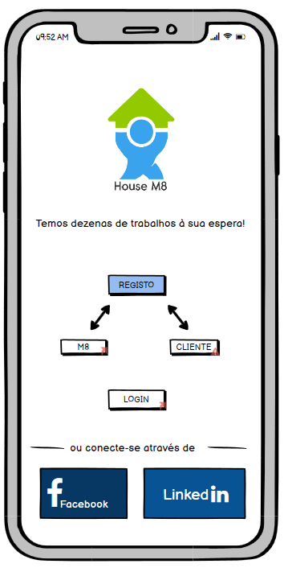

Figura 1 - Mockup página inicial de início de sessão

Mockup da página inicial de login, onde o utilizador pode escolher para fazer login ou se registar.

#### Registo Mate/Cliente

Figura 2 - Mockup de registo de mate

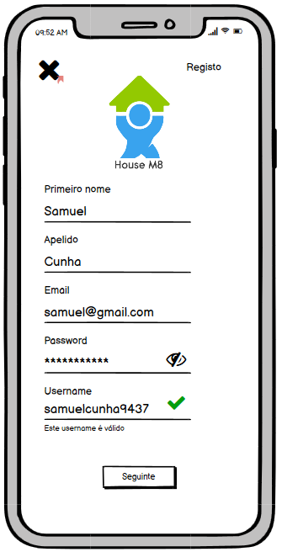

Mockup relativo ao registo do utilizador na app. O mesmo irá preencher as informações necessárias para que se possa registar.

**Requisito(s) associado(s):** REQ1.1

#### Login de Mate/Cliente

Figura 3 - Login Mate/Empregador

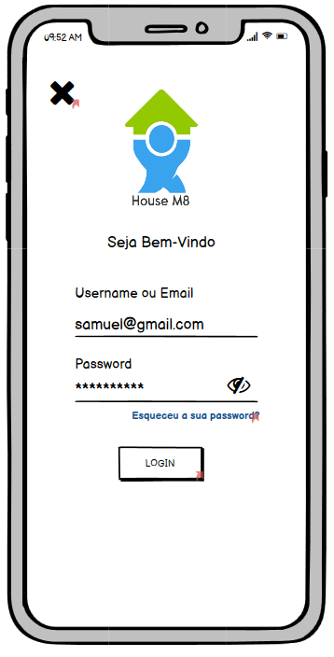

*Mockup* relativo ao login de qualquer utilizador na app. O mesmo irá colocar o seu *username* ou email e a sua password que utilizou no registo.

**Requisito(s) associado(s):** REQ1.2

#### Password esquecida

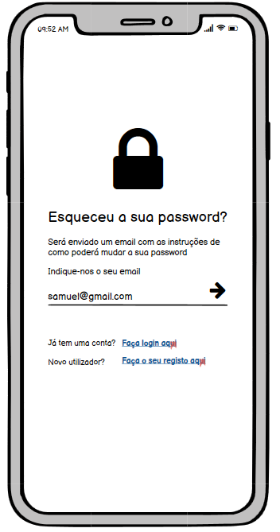

Figura 4 - Mockup de password esquecida

*Mockup* relativo ao esquecimento da password. Quando o mesmo selecionar a opção “Esqueceu a sua password”, o mesmo irá indicar o seu email e seguir as instruções que lhe foram enviadas para mudar a sua password.

**Requisito(s) associado(s):** REQ1.3

#### Formulário do Cliente

Figura 5 - Mockup de formulário do cliente/empregador

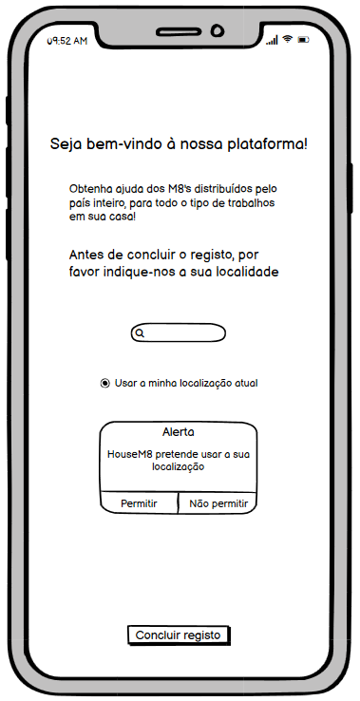

*Mockup* relativo ao formulário do empregador. Logo de seguida ao registo, será pedida a sua localização para mais tarde facilitar a procura de trabalhos.

**Requisito(s) associado(s):** REQ1.4

**Estado:** Aberto

#### Formulário do mate

Figura 6 - Mockup de formulário do mate (Parte II)

Figura 7 - Mockup de formulário do mate (Parte I)

*Mockups* relativos ao formulário do mate. Logo de seguida ao registo, será pedida a sua localização para mais tarde facilitar a procura de trabalhos e também as áreas na qual pretende trabalhar, sabendo que mais tarde pode adicionar/remover mais trabalhos no seu perfil.

### Mockups de Perfis dos Utilizadores

Os *mockups* que se encontram de seguida são referentes aos perfis do Empregador (*mockups* 1 a 5) e do Mate (*mockups* 5 a 10). São também os *mockups* relativos aos *use-cases* “Perfil do Empregador” e “Perfil do *Mate*”, que se encontram posteriormente neste relatório.

#### Perfil do Empregador

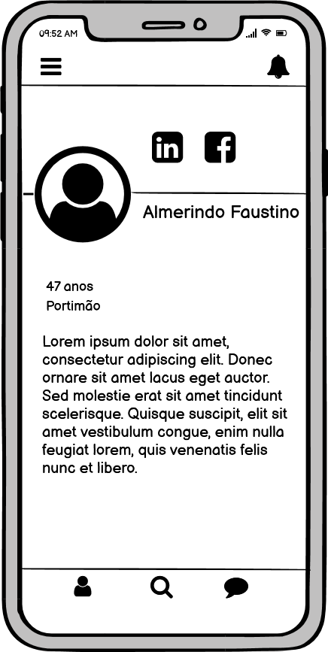

Figura 8 - Mockup do Perfil do Empregador

*Mockup* de Perfil do Empregador que incluí os seus dados pessoais, nomeadamente o seu nome, idade, cidade de residência e uma pequena biografia. A partir daqui, o Empregador poderá aceder a um menu que contém diversas opções (canto superior esquero), a notificações de mensagem (canto superior direito), ou aceder a funcionalidades de pesquisa ou chat (parte inferior).

#### Menu de Opções do Empregador

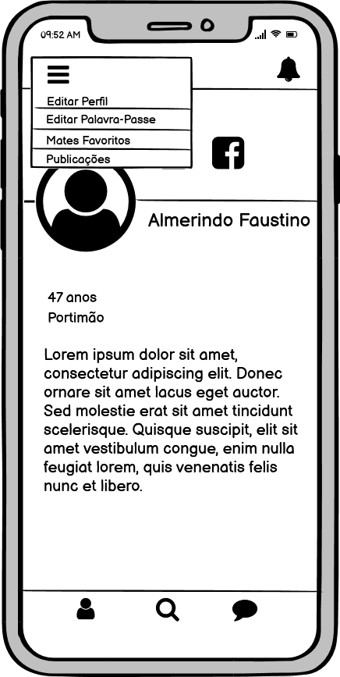

Figura 9 - Mockup do menu de opções no perfil do empregador

*Mockup* relativo ao perfil do Empregador com o menu aberto. A partir daqui o Empregador pode, caso pretenda, selecionar as opções de editar o seu perfil, editar a sua *password*, ver a listagem de *Mates* que colocou como favoritos durante a pesquisa, e ver o histórico das publicações feitas (esta última funcionalidade faz parte de outra sessão).

#### Editar Perfil do Empregador

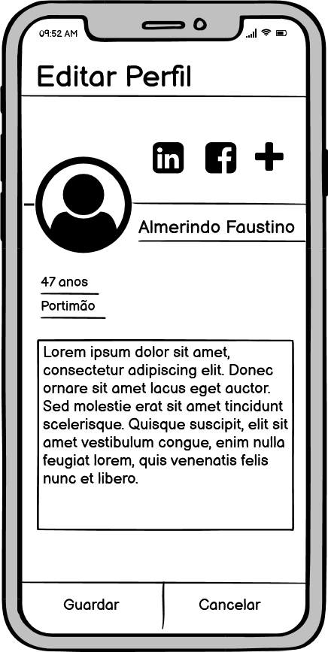

Figura 10 - Mockup de Edição de Perfil do Empregador

*Mockup* correspondente à edição do perfil do Empregador, que permite a alteração do seu nome, idade, cidade de residência e biografia. No final das alterações, pode optar por guardá-las, ou cancelar para que os dados a serem apresentados não se alterem.

#### Lista de Mates Favoritos do Empregador

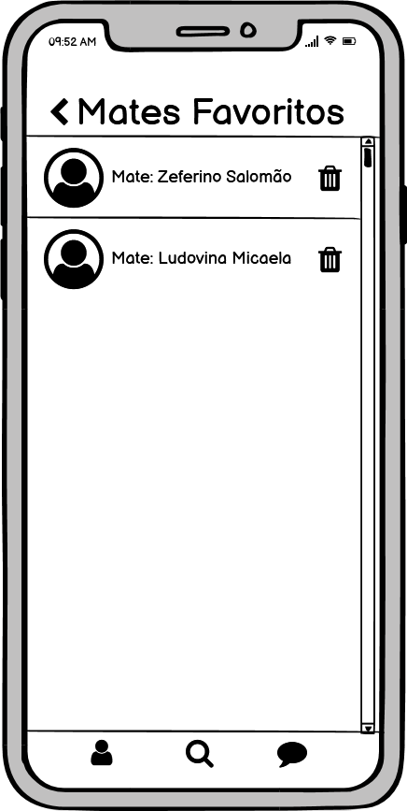

Figura 11 - Mockup da listagem dos Mates favoritos do Empregador

*Mockup* acerca da listagem dos Mates favoritos do Empregador, que ontem a lista de todos os Mates que o Empregador em questão selecionou como favoritos durante a sua pesquisa (funcionalidade a ser abordada numa secção posterior). Nesta listagem, também é possível retirar um dado Mate dos favoritos, clicando no ícone que se encontra em frente do nome.

#### Editar Password

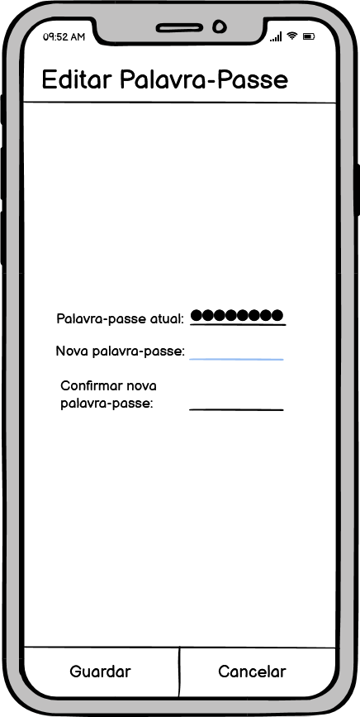

Figura 12 - Mockup de edição de password

*Mockup* correspondente à edição da *password*, que contém campos para a introdução da palavra passe atual, para a nova palavra passe, e para a sua confirmação. De seguida, o utilizador pode guardar as alterações, ou cancelá-las, fazendo com que a palavra passe de mantenha.

De notar que este *mockup* é comum para ambos os estatutos de utilizadores existentes na plataforma.

#### Perfil do Mate

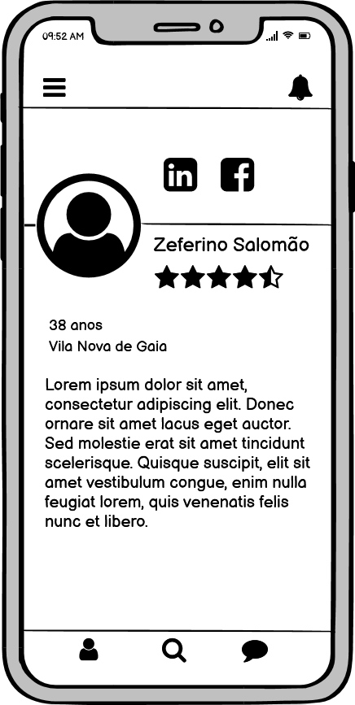

Figura 13 - Mockup do perfil do Mate

*Mockup* que representa o perfil do *Mate*, onde é possível ver os seus dados pessoais acompanhados por uma pequena biografia e o seu rating segundo uma classificação representada por estrelas. Pode optar por aceder ao menu com diferentes opções (canto superior esquerdo), aceder aos seus alertas e notificações (canto superior direito), ou realizar pesquisas e ir ao seu chat (parte inferior), sendo estas duas representadas em secções posteriores.

#### Menu de Opções do Mate

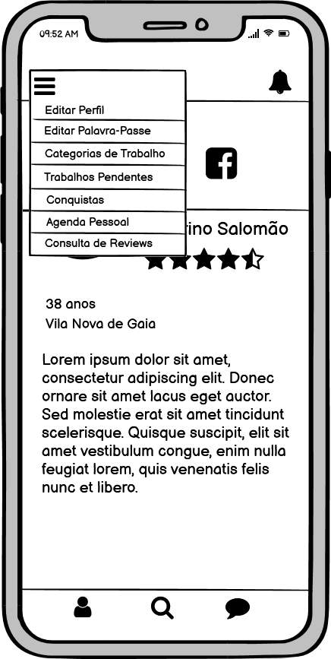

Figura 14 - Mockup do menu de opções no perfil do Mate

*Mockup* correspondente ao perfil do *Mate*, mas neste caso com o menu aberto. É possível ao *Mate* selecionar no menu as funcionalidades de editar o seu perfil, editar a sua palavra-passe, ver e editar categorias de trabalho, ver a listagem de trabalhos pendentes que tem – ou seja, trabalhos selecionados por Empregadores que ficam a aguardar uma resposta por parte do *Mate* –, ver a lista de conquistas recebidas, aceder à sua agenda pessoal, onde pode ver a marcação de todos os trabalhos já acordados com o Empregador, e consultar as reviews recebidas.

De notar que não foi criado um *mockup* correspondente a esta última funcionalidade, devido à indecisão de implementar uma agenda na própria Plataforma ou conectar estes horários diretamente na agenda do telemóvel do *Mate*. De salientar também que a funcionalidade “Consulta de Reviews” está presente noutra secção posterior.

#### Editar Perfil do Mate

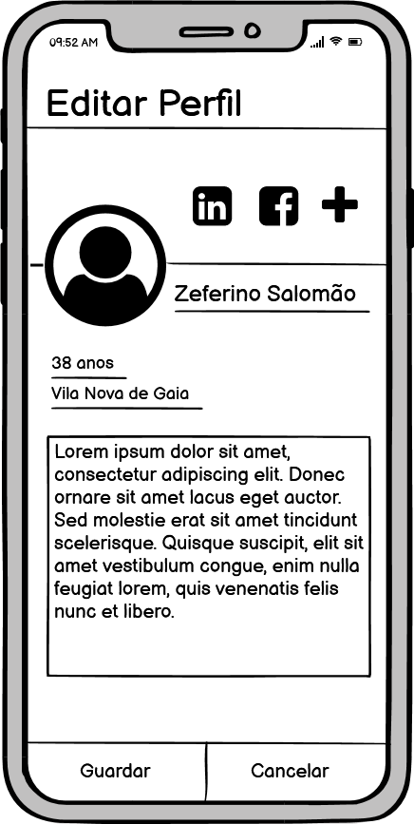

Figura 15 - Mockup de edição do perfil do Mate

*Mockup* relativo à edição do perfil do *Mate*, onde é possível fazer alterações ao nome, idade, cidade onde vive/onde faz os serviços, e à biografia. Após a introdução dos campos a alterar, o *Mate* por selecionar “Guardar” para manter as alterações, ou “Cancelar” para as descartar.

#### Visualizar e Adicionar/Remover Categorias de Trabalho

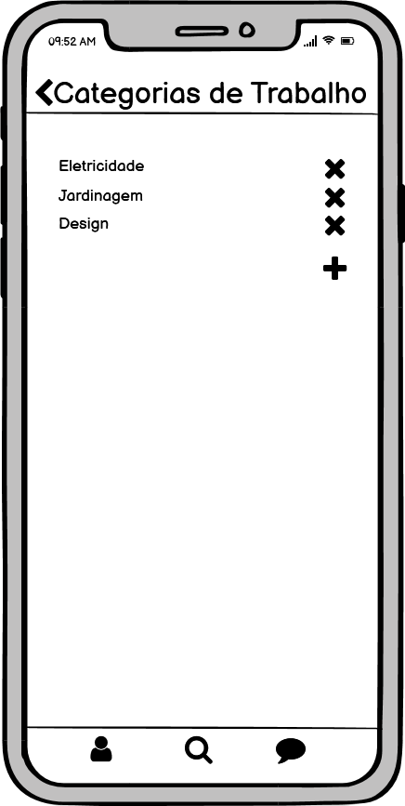

Figura 16 - Mockup de visualização, adição e remoção de categorias de trabalho a realizar

Neste mockup, é possível visualizar, adicionar e remover as categoras de trabalho as quais o Mate se propõe em realizar.

#### Visualizar Conquistas

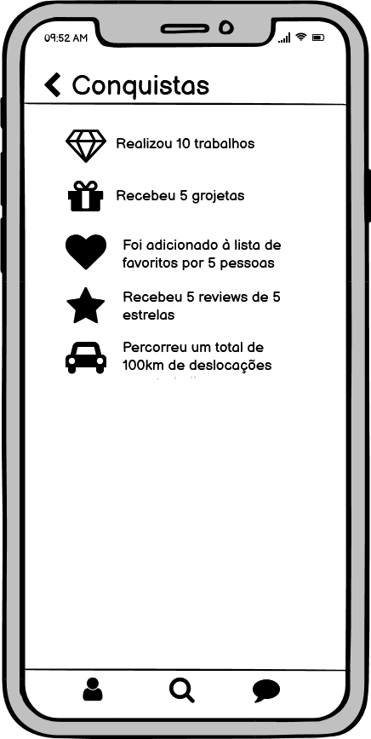

Figura 17 - Mockup para visualização de conquistas

Neste mockup, é possível ao Mate visualizar todas as conquistas que adquiriu desde que começou a realizar trabalhos a partir da app.

#### Alertas do Mate

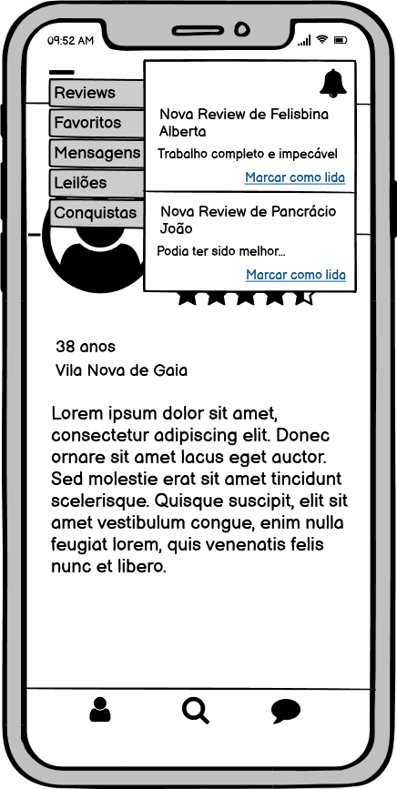

Figura 18 - Mockup dos alertas e notificações do Mate

*Mockup* correspondente ao perfil do *Mate*, neste caso com a aba dos alertas aberta. Existem diferentes categorias nos alertas, como uma espécie de filtros, que permite separar as notificações relativas a *reviews*, as notificações acerca de Empregadores que o colocaram na sua lista de *Mates* favoritos, as notificações relativas às mensagens recebidas, notificações relacionadas com os leilões, funcionalidade que irá ser descrita posteriormente noutra secção, e as novas conquistas adquiridas. É possível marcar os novos alertas como “lidos”.

#### Lista de Trabalhos Pendentes do Mate

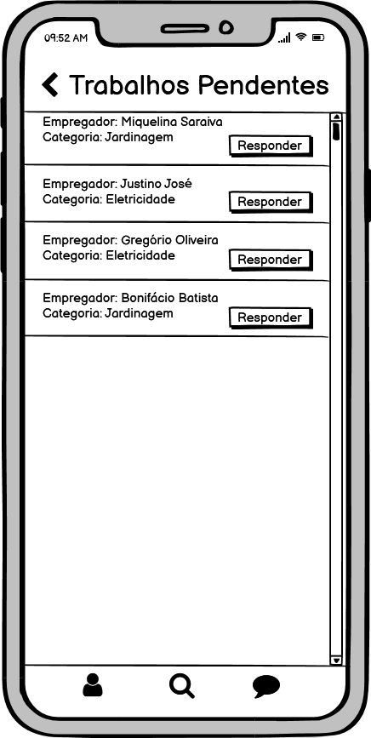

Figura 19 - Mockup da listagem de trabalhos pendentes por parte do Mate

*Mockup* correspondente à listagem dos trabalhos que o *Mate* tem pendentes. Nesta funcionalidade, o *Mate* poderá não só visualizar esses mesmos trabalhos, mas também dar-lhes uma resposta, selecionando “Responder” e sendo redirecionado para a funcionalidade de chat.

### Mockups de Pesquisa de Trabalhadores

Mockups que se enquadram no use case de pesquisa de trabalhadores.

#### Pesquisa de Mates

Formulário de pesquisa de mates que inclui filtros de procura de mates e localização. O Utilizador escreve uma categoria e seleciona quando esta aparece. Escolhe também um rating mínimo a partir do qual quer encontrar trabalhadores, e pode ordenar estes pela quantidade de trabalhos que realizaram. Para a possibilidade de encontrar mates perto, pode usar a própria localização, ou se preferir, uma localização á escolha.

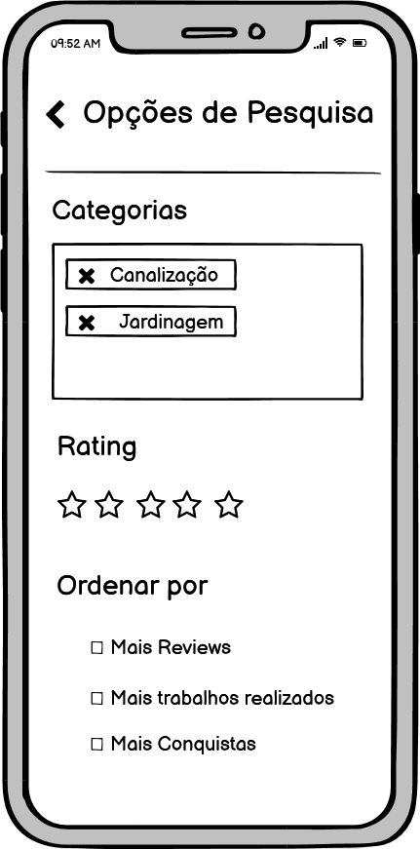

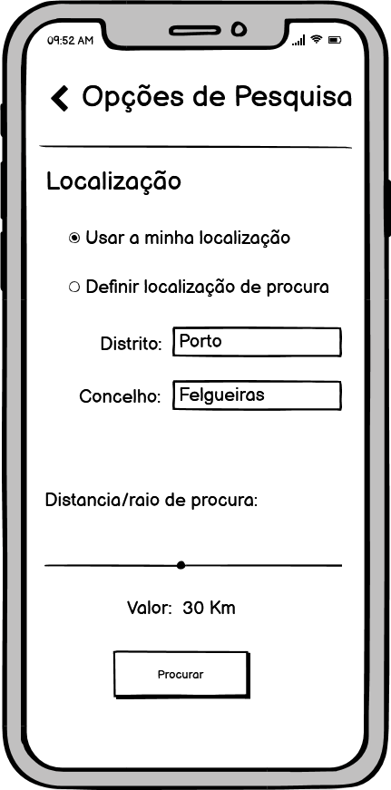

Figura 20 - Mockup de pesquisa de mates (2)

Figura 21- Mockup de pesquisa de mates

#### Permissão de localização

Mockup que mostra como é que a notificação de uso de localização aparece, após clicar no botão “Procurar” com a opção: “Usar a minha localização”.

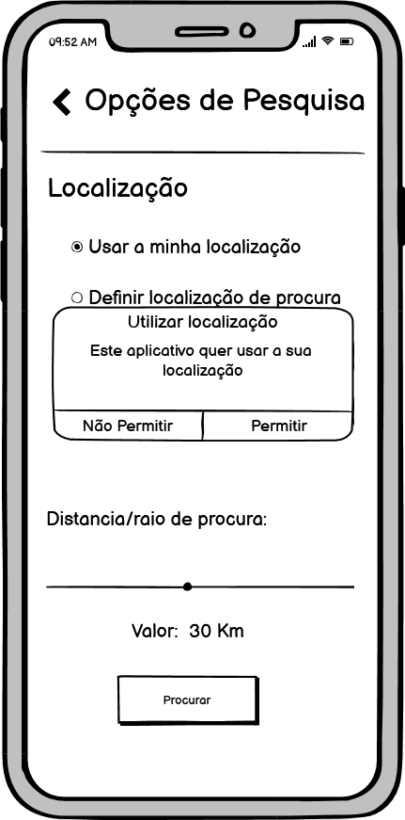

Figura 22- Mockup de permissão de localização

#### Visualização do perfil do mate

*Mockup* que mostra como é que o empregador irá visualizar o mate, quando este está á procura de trabalhadores. Esta página será disponibilizada com uma opção de adicionar aos favoritos, *swipe left* para ignorar o trabalhador e passar ao seguinte e *swipe right* para comunicar/negociar trabalho com o mate.

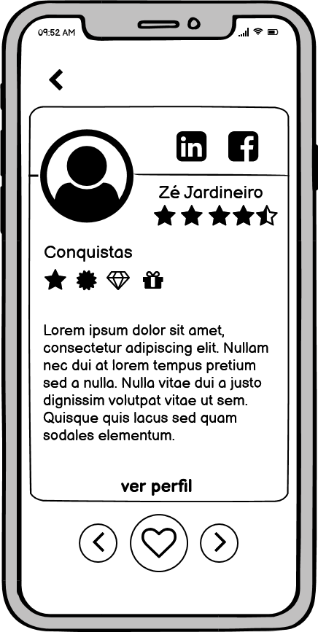

Figura 23 - Mockup visualização do perfil do mate

### Mockups de publicação de trabalhos

*Mockups* que se enquadram no use case de publicação de trabalhos.

#### Menu de publicações

O *mockup* da figura a seguir, representa uma listagem de trabalhos publicados pelo empregador. Para além da listagem, é disponibilizado um botão de adicionar publicações que irá abrir um formulário, e é disponibilizada uma opção de apagar e editar dados.



Figura 24- Mockup menu de publicações

#### Notificação de apagar publicação

*Mockup* com a notificação de confirmação ao eliminar uma publicação.

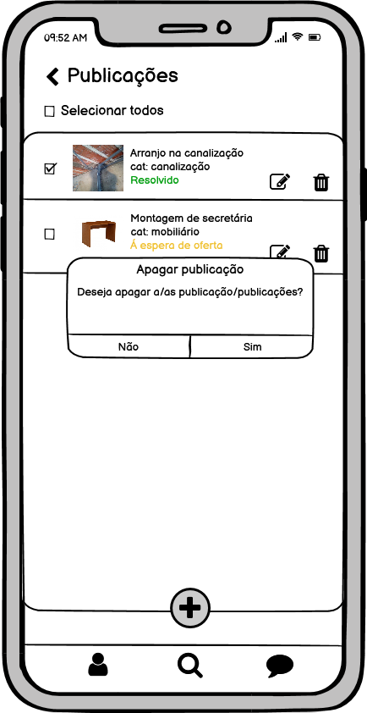

Figura 25- Mockup notificação de apagar publicação

#### Formulário de criar/editar publicação

As figuras que se seguem, representam o formulário para a criação e publicação do trabalho. O empregador, para além de adicionar o título, descrição, e fotos, estabelece os termos de negociação, ou seja, indica que o preço que quer dar pelo trabalho está disponível para ser negociado, e pode estabelecer um valor mínimo ao qual o valor do trabalho pode ir. Pode definir a localização do trabalho como sendo a sua, e pode definir o método de pagamento que vai querer no final do trabalho.

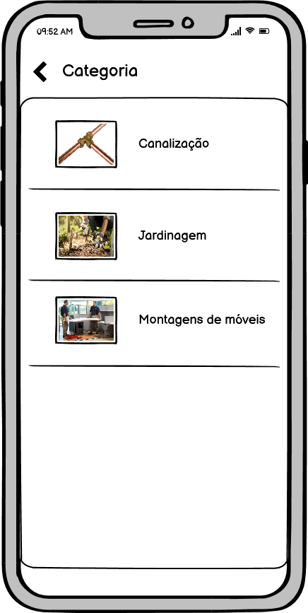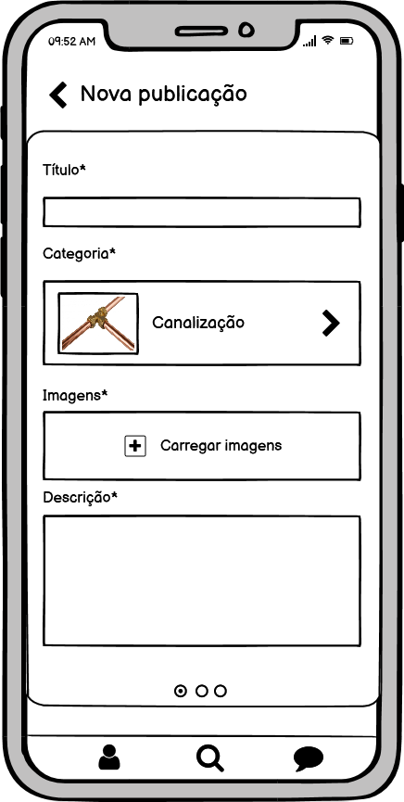

Figura 26- editar/criar publicação página 1

Figura 27- Escolher categoria

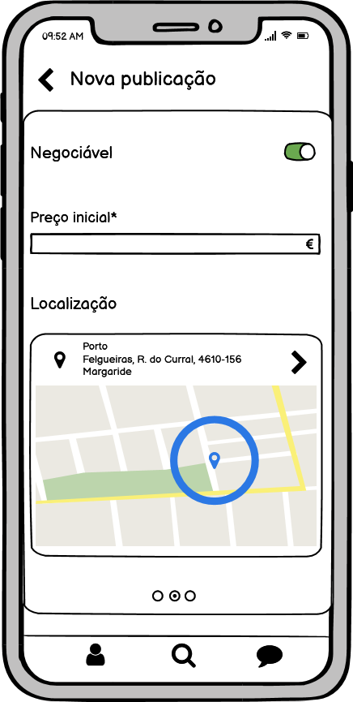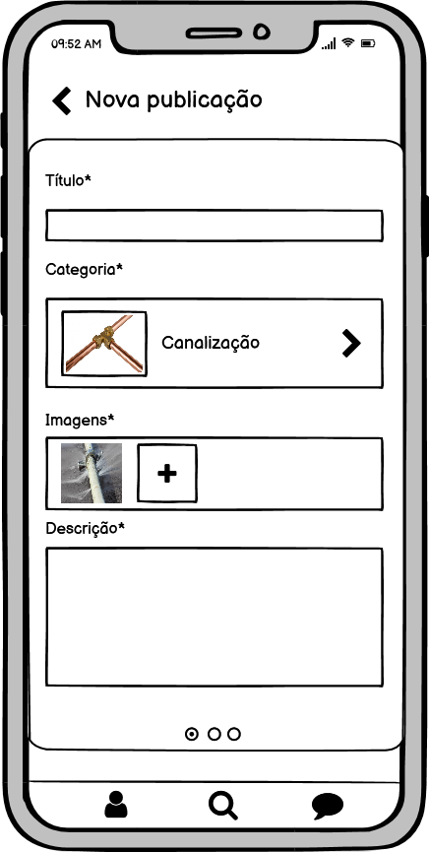

Figura 28- editar/criar publicação página 2

Figura 29- Escolher imagens

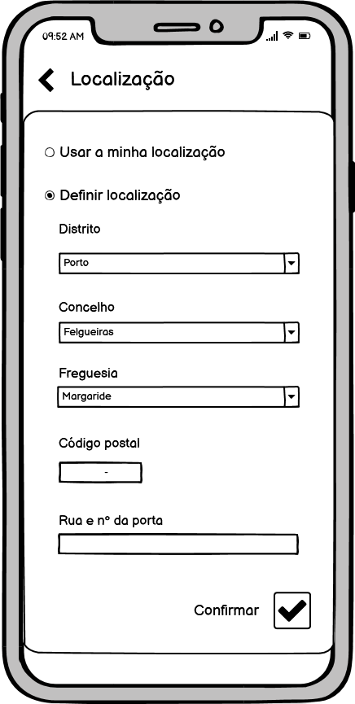

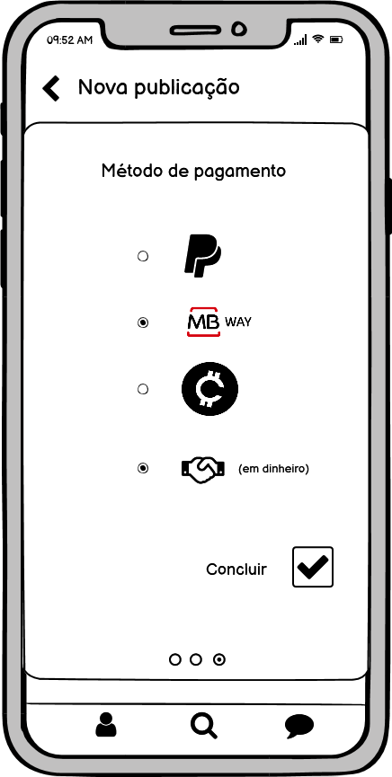

Figura 30- Escolher localização

Figura 31- editar/criar publicação página 3

### Mockups de Pesquisa de Trabalho

#### Pesquisa de Trabalho

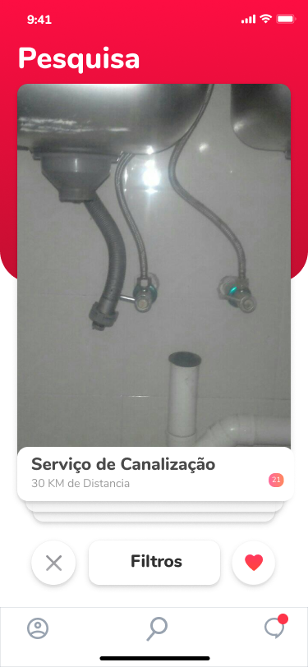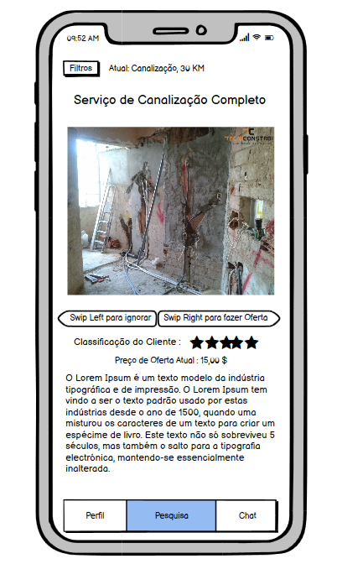

Figura 32 - Mockup para Pesquisa de Trabalho

Na interface de pesquisa de trabalho ficará disponível um feed do género tinder onde será possível ignorar o trabalho com um *swipe left*, ou realizar uma oferta de preço fazendo *swip right*.

Para cada trabalho estará disponível uma foto do trabalho, descrição do mesmo e classificação do cliente.

No canto superior esquerdo será possível alterar os filtros default que são resultado da inscrição inicial do *Mate*.

#### Utilização de Filtros na Pesquisa de Trabalhos

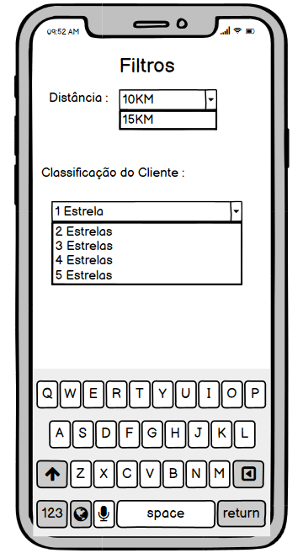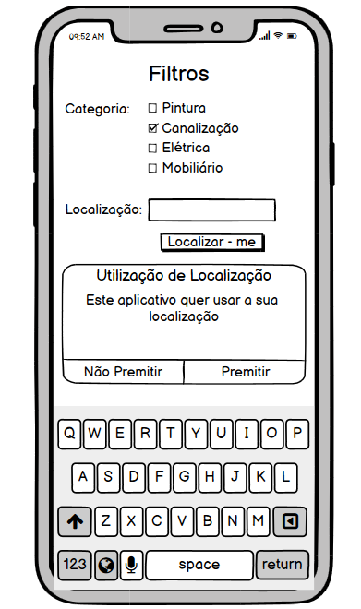

Figura 33 - Mockup de Utilização de Filtros

Na secção de filtros para os trabalhos é possível alterar a categoria dos mesmos, a localização do *Mate,* a distância que o mesmo está disponível a viajar para trabalhar e o *rating* do cliente.

#### Reazliação de oferta de preço para trabalho

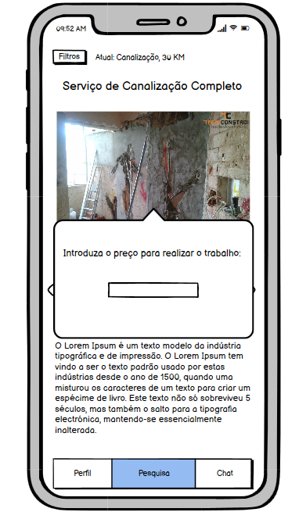

Figura 34 - Mockup para Oferta de Preço para trabalho

Após realizar *swip right* o *Mate* poderá introduzir um valor para realizar a oferta de trabalho, sendo este enviado para o leilão do cliente.

### Mockups de Negociação

#### Chat de Negociação

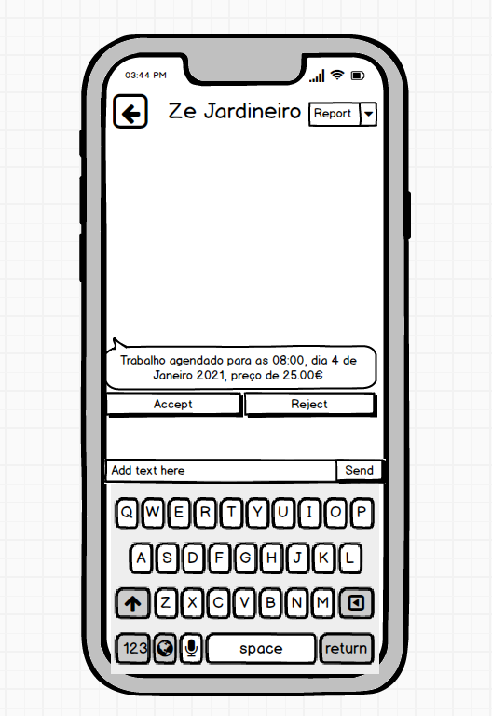

Figura 35 Mockup de Chat de Negociação

Este chat é aberto após o cliente realizar o movimento de swipe right num trabalho do seu agrado.

Após o trabalhador aceitar o trabalho envia um horário para a sua realização.

O cliente recebe esse horário no formato de mensagem no chat no qual deve aceitar ou recusar, caso recuse deve indicar um intervalo de datas disponíveis.

#### Notificação de Trabalho

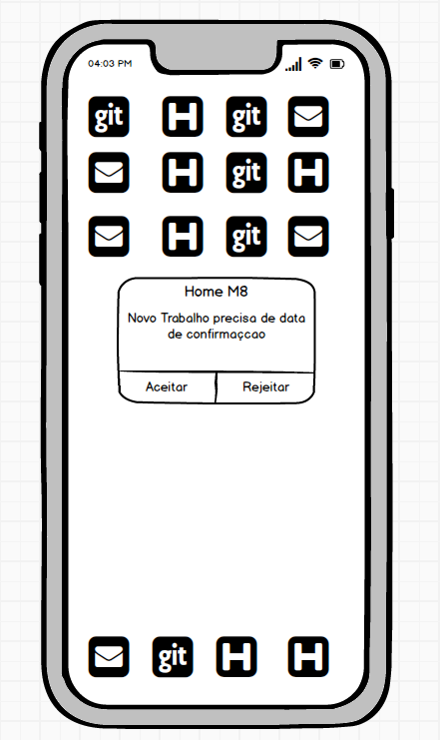

Figura 36 Mockup Notificação de Trabalho

Esta é a notificação que o trabalhador recebe quando alguém requer o seu trabalho.

é a notificação que o trabalhador recebe quando alguém requer o seu trabalho.

Ao clicar aceitar é aberto o chat para marcar uma hora conveniente.

Caso recuse é enviada uma mensagem automática ao cliente.

#### Notificação de Confirmação de Trabalho

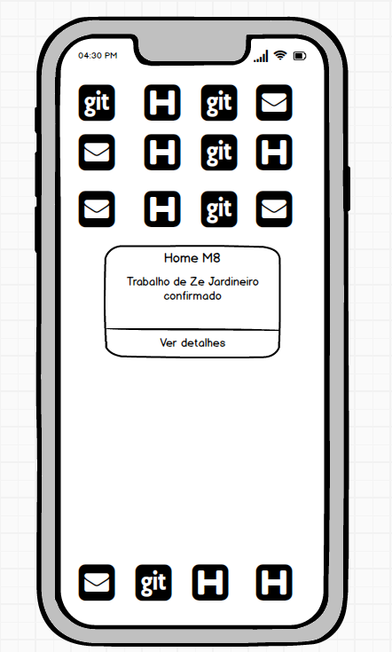

Figura 37 Mockup Notificação de Confirmação de Trabalho

Notificação que o cliente recebe quando o trabalhador marca o trabalho como agendado.

### Mockups de Sistema de Pagamentos

#### Confirmação de Trabalho Concluído

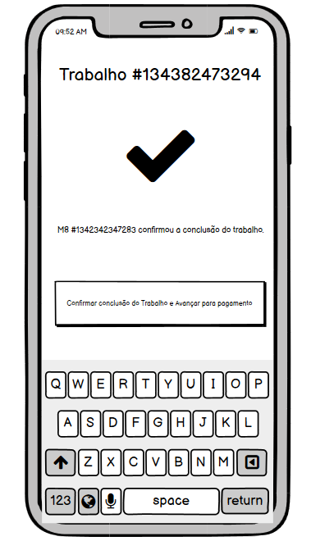

Figura 38 - Mockup de Confirmação de Trabalho Concluído

Após a conclusão do trabalho, o *Mate* pode marcar o trabalho como concluído, permitindo ao Empregador marcar também como concluído para depois efetuar o pagamento.

#### Efetuar o Pagamento

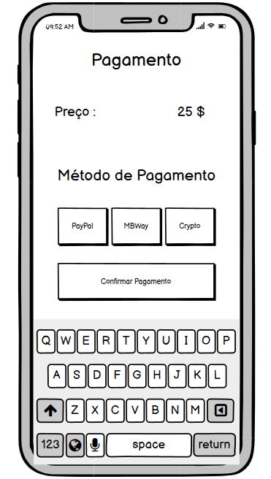

Figura 39 - Mockup de Interface de Pagamento

Após a confirmação da conclusão do trabalho, o Empregador pode realizar o pagamento tendo á sua disposição uma pletora de opções de métodos de pagamentos.

Depois de introduzir os dados de pagamento, o Empregador pode confirmar o mesmo concluindo assim todo o processo.

### Mockups de Sistema de Avaliações

Os seguintes *Mockups* são relativos às avaliações do cliente/empregador e do mate. O empregador pode deixar uma review ao mate, após o mesmo ter acabado o seu trabalho. Se o cliente gostou do trabalho do mesmo, pode enviar-lhe um presente (gorjeta). O mate também pode avaliar o empregador de modo a manter o bom funcionamento da plataforma.

Também existe a opção de *report* onde ambos os utilizadores possam fazer uma denúncia.

#### Review completa do Cliente/Empregador

Figura 40 - Mockup de review completa do empregador (Parte I)

Figura 41 - Mockup de review completa do empregador (Parte II)

Depois de um trabalho ter acabado, o cliente/empregador faz uma avaliação ao mate. O mesmo insere uma pontuação geral e de seguida pontuações extra onde pode avaliar a sua rapidez, qualidade do trabalho, a sua limpeza no fim do trabalho e a relação prelo/qualidade. Também pode deixar um comentário.

**Requisito(s) associado(s):** REQ8.1

#### Pontuação do Mate ao Cliente/Empregador

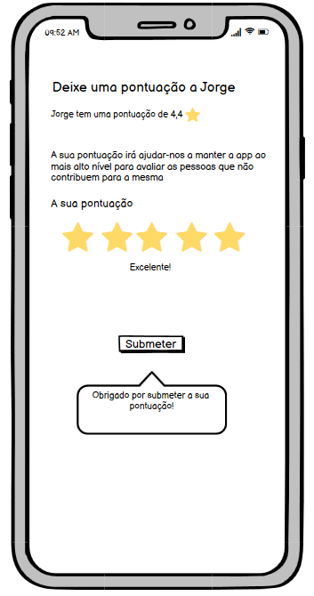

Figura 42 - Mockup de pontuação ao cliente/empregador

Depois de um trabalho ter acabado, o mate pode dar uma pontuação ao cliente. O mesmo insere uma pontuação geral. Isto pode servir para melhorar a qualidade da plataforma e dar regalias/promoções ao cliente, se este tiver uma boa pontuação.

**Requisito(s) associado(s):** REQ8.2

#### Report/Denúncia ao utilizador

Figura 43 - Mockup de denúncia

Qualquer utilizador pode fazer uma denúncia sobre outro qualquer. Para isso terá que pelo menos selecionar uma opção e pode deixar um comentário a detalhar um acontecimento.

**Requisito(s) associado(s):** REQ8.3

#### Presente para o mate (gorjeta)

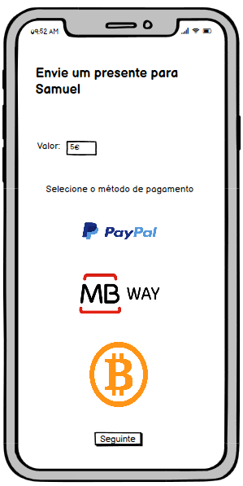

Figura 44 - Mockup de presente/gorjeta para o mate

Depois de um trabalho, se o cliente/empregador tiver gostado, pode dar um presente ao mate como forma de agradecimento/apoio. Seleciona-se o montante a enviar e a forma de pagamento.

**Requisito(s) associado(s):** REQ8.4

#### Consulta de reviews

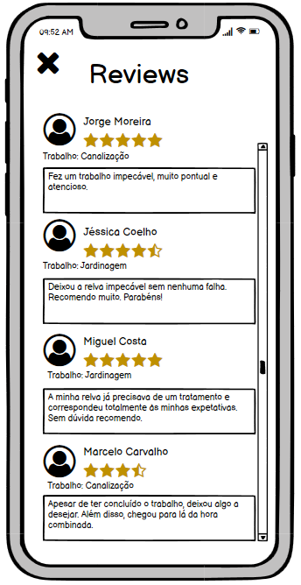

Figura 45 - Mockup de consulta de reviews

A qualquer momento, qualquer utilizador pode ver as reviews deixadas por outros utilizadores. Para o mate pode servir como forma de melhorar os seus serviços. Para o potencial cliente/empregador serve para avaliar o trabalhador antes de lhe pedir trabalho.

**Requisito(s) associado(s):** REQ8.5

# Use Cases

Nesta secção de Use Cases, iremos apresentar os diagramas com os vários requisitos e cenários.

Para estabelecer a prioridade dos requisitos, foram adotadas as denominações “normal”,

“alta” e “essencial”.

**Normal** é a prioridade do requisito que não compromete as funcionalidades básicas do sistema, isto é, o sistema é capaz de funcionar de forma satisfatória ou até normal sem essa funcionalidade. Requisitos que sejam especificados como normais, podem ser deixados para versões finais do projeto, visto não ser tão importante para o mesmo.

**Alta** é a prioridade do requisito em que o sistema é capaz de funcionar, mas de forma muito insatisfatória. Requisitos com uma prioridade alta devem de ser sempre implementados, caso contrário o sistema poderá funcionar com problemas.

**Essencial** é a prioridade do requisito em que o sistema não entra em funcionamento sem o mesmo. Requisitos essenciais são imprescindíveis e têm de ser implementados impreterivelmente.

## Sessão

Figure 1 - Use Case Sessão

Nesta secção iremos encontrar os vários cenários de interação do utilizador com o sistema para a sessão. Este use case baseia-se no registo de utilizadores, login, recuperação de palavras-passe e também o preenchimento de um formulário inicial por parte de um utilizador em específico (Mate). O Mate é designado como o trabalhador.

### Descrição e prioridade

O login e o registo são duas funcionalidades extremamente importantes em qualquer

aplicação, seja ela web ou mobile. Em praticamente todos os casos, sem termos feito o

login ou o registo em uma aplicação, não conseguiríamos fazer compras ou aceder a

produtos essenciais no nosso dia-a-dia. A nossa aplicação irá ter um sistema de

login/registo. Caso a pessoa não esteja registada, esta irá registar-se e colocar os seus

dados pessoais. Depois disso, já pode fazer o login na aplicação e desfrutar de todas as

funcionalidades da mesma.

**Prioridade:** Alta (9)

**Penalidade:** Alta (9)

**Risco:** Médio (4)

### - Sequência de ações

|  |  |
| --- | --- |
| **Nome do caso de uso** | **Registo na plataforma** |
| **Atores** | Mate, Empregador |
| **Pré-Condições** | O sistema tem que estar a funcionar para proceder ao registo |
| **Fluxo Básico** | 1. O use case começa com o utilizador a carregar na opção para se registar  2. Se quiser registar-se através das redes sociais, tem que carregar na opção de “Facebook” ou “LinkedIn”. Caso contrário começa por colocar os seus dados para login (e-mail e password) tal como os seus dados pessoais  3. De seguida o utilizador preenche um pequeno formulário  4. Depois seleciona a localização/localizações para predefinição  5. O utilizador termina o processo de registo ao carregar na opção “concluir” e pode a sua página |
| **Pós-Condições** | O utilizador regista-se com o login (e-mail e id) e a password que deseja e fica guardado as opções do formulário no seu perfil. |

|  |  |
| --- | --- |
| **Nome do caso de uso** | **Login na plataforma** |
| **Atores** | Mate, Empregador |
| **Pré-Condições** | 1. O sistema tem de estar a funcionar para proceder ao login.  2. O utilizador tem que estar registado na base de dados para fazer o login |
| **Fluxo Básico** | 1. O use case começa com o utilizador carregar na opção para fazer o login.  2. O utilizador coloca os seus dados para login (e-mail e password) ou faz login através das redes sociais.  3. Caso tudo esteja em conformidade, o utilizador entra na plataforma. Caso contrário terá que repetir as suas credenciais. |
| **Pós-Condições** | O utilizador tem acesso a todas as funcionalidades da aplicação. |

|  |  |
| --- | --- |
| **Nome do caso de uso** | **Reset password** |
| **Atores** | Mate, Empregador |
| **Pré-Condições** | 1. O sistema tem de estar a funcionar para proceder ao login  2. O utilizador tem que estar registado na base de dados para fazer o login |
| **Fluxo Básico** | 1. O use case começa com o utilizador carregar na opção para recuperar a palavra-passe (supondo que se esqueceu da mesma).  2. O utilizador coloca o e-mail usado na criação da conta para recuperação da palavra-passe.  3. É enviado um e-mail para reposição da pass.  4. O utilizador segue as instruções do e-mail e redefine a mesma. |
| **Pós-Condições** | A palavra-passe é mudada com sucesso e já pode fazer o login com a nova pass |

### - Requisitos funcionais

**REQ-1.1**

**Categoria:** Sessão

**ID:** REQ1.1

**Nome do requisito:** Registo do Empregador/Mate

**Descrição:** O sistema irá permitir o registo do Empregador ou do mate. O registo

do mate irá ser diferente e irá precisar de mais dados do que o Empregador. O sistema terá de classificar os diferentes tipos de utilizadores (se é um Empregador ou um mate).

**Prioridade:** Essencial

**Estado:** Fechado

**Restrições:** Não há restrições.

**Verificação:** O sistema tem de verificar se o utilizador efetuou o registo com

sucesso, caso não o tenha feito, não pode aceder às funcionalidades referidas e terá de repetir o processo de registo.

**REQ-1.2**

**Categoria:** Sessão

**ID:** REQ1.2

**Nome do requisito:** Login do Empregador/Mate

**Descrição:** O sistema irá permitir o login do Empregador ou do mate. O

login de ambos os utilizadores podem ser feito através de e-mail e password ou através das redes sociais (estão estipuladas o Facebook e o LinkedIn). De seguida os utilizadores irão para a sua página inicial.

**Prioridade:** Essencial

**Estado:** Fechado

**Restrições:** O utilizador terá de estar previamente registado na base de

dados.

**Verificação:** O sistema tem de verificar se o utilizador está registado na

plataforma. Caso não esteja, terá de se registar.

**REQ-1.3**

**Categoria:** Sessão

**ID:** REQ1.3

**Nome do requisito:** Recuperação da palavra-passe do Empregador/Mate

**Descrição:** Caso o utilizador não se lembre da password, o mesmo terá que

alterar a mesma. Quando o mesmo carregar na opção para recuperar a palavra-passe, irá abrir uma janela ou *view* onde o mesmo coloca o seu e-mail. Um e-mail é enviado para a redefinição da pass onde terá de seguir os passos especificados no mesmo. Caso o utilizador se tenha registado através do Facebook ou LinkedIn, cabe a essas plataformas fazer a recuperação da palavra-passe.

**Prioridade:** Alta

**Estado:** Fechado

**Restrições:** O utilizador terá de estar previamente registado na base de dados.

**Verificação:** O sistema tem de verificar se o utilizador está registado na

plataforma. Caso não esteja, terá de se registar.

**REQ-1.4**

**Categoria:** Sessão

**ID:** REQ1.4

**Nome do requisito:** Pequeno formulário a preencher por parte do utilizador

**Descrição:** Logo após o seu registo, é feito um pequeno formulário

onde são pedidas algumas informações. No caso do mate, essas informações são as especialidades/trabalhos que o mesmo se propõe a realizar para que os empregadores possam procurar trabalhos por categoria. O mesmo pode selecionar várias opções (Jardinagem, Decoração, Reparação de eletrodomésticos, Montagem de móveis, etc.). Também é pedida a sua localização para onde deseja trabalhar (Grande Porto, Lousada, Felgueiras, Penafiel, etc.). Pode definir um raio de localização para obter mais procura de trabalho. No caso do empregador, só lhe é pedida a localização.

**Prioridade:** Alta

**Estado:** Fechado

**Restrições:** Qualquer utilizador preenche o formulário.

**Verificação:** A aplicação terá de verificar se o utilizador completou o passo

anterior (o seu registo) para preencher o formulário.

## Perfis dos Utilizadores

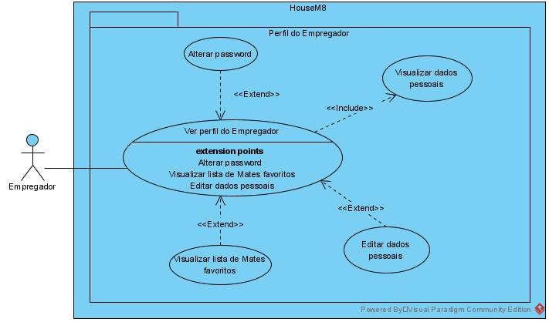

Figura 46 - Diagrama de Use-Cases correspondente ao perfil do empregador

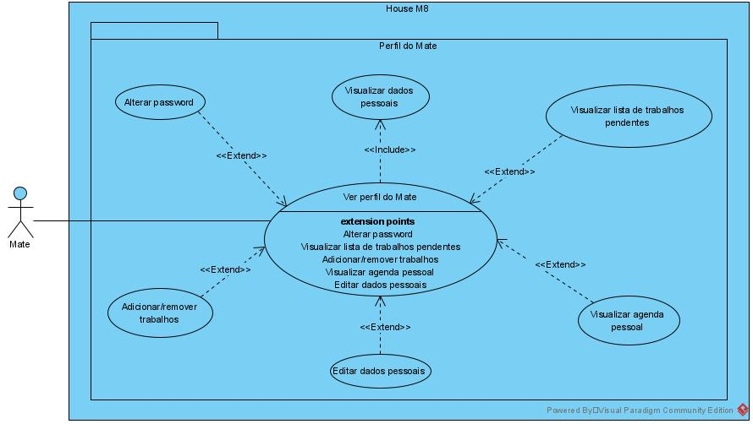

Figura 47 - Diagrama de Use-Cases correspondente ao perfil do Mate

### - Descrição e Prioridade

Esta funcionalidade permite ao utilizador, após a realização do *login* e independentemente do seu estatuto na plataforma, visualizar os seus dados pessoais e alterar a sua palavra passe. Se o utilizador em questão for um empregador, este poderá também aceder à sua lista de trabalhos favoritos. Caso o utilizador seja um *Mate*, este poderá realizar funções como adicionar ou remover os trabalhos que está disposto a fazer, aceder à lista de trabalhos pendentes, aos alertas de mensagens ou de trabalho adicionado aos favoritos, e à sua agenda pessoal, onde poderá ver os agendamentos de todos os trabalhos que se comprometeu e concordou com o empregador em fazer.

**Prioridade**: Alta (9)

**Penalidade:** Alta (9)

**Risco:** Médio (5)

### - Sequência de Ações

|  |  |
| --- | --- |
| Nome do *Use-Case* | Perfil do Empregador  (Diagrama de *Use-Cases* do Perfil do Empregador) |
| Atores | Empregador; |
| Pré-Condições | O empregador tem de efetuar primeiro o *login*; |
| Fluxo Básico | 1 – O use-case começa quando o empregador efetua o *login* com sucesso, sendo redirecionado para uma página onde poderá ver as informações correspondentes aos seus dados pessoais; |
| Extensões dos casos de uso | 1 – O empregador pode optar por alterar a sua *password*;  2 – O empregador pode optar por editar os seus dados pessoais, de modo a que estes estejam sempre atualizados;  3 – O empregador pode optar por visualizar a sua lista dos seus *Mates* favoritos onde estão armazenados todos os trabalhos que colocou como favoritos durante a pesquisa de trabalhos; |
| Pós-Condições | Todas as alterações que o empregador realizou no seu perfil serão guardadas permanentemente, até estas serem novamente alteradas. |

|  |  |
| --- | --- |
| Nome do *Use-Case* | Perfil do *Mate*  (Diagrama de *Use-Cases* do Perfil do *Mate*) |
| Atores | *Mate*; |
| Pré-Condições | O *Mate* tem de efetuar primeiro o *login*; |
| Fluxo Básico | 1 – O use-case começa quando o *Mate* efetua o login com sucesso, sendo redirecionado para uma página onde poderá ver as informações correspondentes aos seus dados pessoais; |
| Extensões dos casos de uso | 1 – O *Mate* pode optar por alterar a sua *password*;  2 – O *Mate* pode optar por adicionar ou remover trabalhos que está disposto a fazer;  3 – O *Mate* pode optar por editar os seus dados pessoais, de modo a que estes estejam sempre atualizados;  4 – O *Mate* pode optar por visualizar a lista de trabalhos pendentes, isto é, a lista dos trabalhos requisitados por empregadores, sendo que estes ainda aguardam por uma resposta por parte no Mate;  5 – O *Mate* pode optar por aceder à sua agenda, onde pode ver as marcações de todos os seus trabalhos já requisitados; |
| Pós-Condições | Todas as alterações que o *Mate* realizou no seu perfil serão guardadas permanentemente, até estas serem novamente alteradas. |

### - Requisitos Funcionais

**REQ-2.1:**

**Categoria:** Perfil Empregador/*Mate*

**ID:** REQ2.1

**Nome do requisito:** Perfil do Empregador/*Mate*

**Descrição:** Após a realização do *login*, será apresentado perfil do utilizador, a partir do qual serão possíveis realizar diversas funcionalidades, dependendo do estatuto do utilizador.

**Prioridade:** Essencial

**Estado:** Fixo

**Restrições:** É necessário que o utilizador, independentemente de este ser um empregador ou um *Mate*, tenha o *login* efetuado.

**Verificação:** O sistema tem de verificar se o utilizador efetuou o *login*, caso não o tenha feito, não pode aceder às funcionalidades referidas.

**REQ-2.2:**

**Categoria:** Perfil Empregador/*Mate*

**ID:** REQ2.2

**Nome do requisito:** Editar dados pessoais

**Descrição:** O *software* deverá autorizar a alteração de dados pessoais, de maneira a que a informação do utilizador esteja sempre atualizada, nomeadamente a localização da sua habitação no caso do empregador, ou da área geográfica que os seus trabalhos abrangem, no caso do *Mate*.

**Prioridade:** Essencial

**Estado:** Fixo

**Restrições:** É necessário que o utilizador, independentemente de este ser um empregador ou um *Mate*, tenha o *login* efetuado.

**Verificação:** O sistema tem de verificar se o utilizador efetuou o *login*, caso não o tenha feito, não pode aceder às funcionalidades referidas.

**REQ-2.3:**

**Categoria**: Perfil Empregador/*Mate*

**ID:** REQ2.3

**Nome do requisito:** Alterar *password*

**Descrição:** O *software* deverá autorizar a mudança da *password* do utilizador, quer seja ele um empregador ou um *Mate*.

**Prioridade:** Essencial

**Estado:** Fixo

**Restrições:** É necessário que o utilizador, independentemente de este ser um empregador ou um *Mate*, tenha o *login* efetuado; é necessário que o utilizador insira a sua *password* atual, para que consiga alterá-la para a nova *password*.

**Verificação:** O sistema tem de verificar se o utilizador efetuou o *login*, caso não o tenha feito, não pode aceder às funcionalidades referidas.

**REQ-2.4:**

**Categoria:** Perfil Empregador/*Mate*

**ID:** REQ2.4

**Nome do requisito:** Visualizar lista de *Mates* favoritos

**Descrição:** O *software* deverá apresentar a lista de *Mates* favoritos do empregador em questão

**Prioridade:** Normal

**Estado:** Aberto

**Restrições:** É necessário que o utilizador tenha o *login* efetuado; esta ação apenas pode ser realizada por empregadores.

**Verificação:** O sistema tem de verificar se o utilizador efetuou o *login*, caso não o tenha feito, não pode aceder às funcionalidades referidas; esta funcionalidade apenas estará disponível paras os utilizadores com o estatuto de empregador.

**REQ-2.5:**

**Categoria:** Perfil Empregador/*Mate*

**ID:** REQ2.5

**Nome do requisito:** Adicionar/remover categorias de trabalho

**Descrição:** O *software* deverá permitir a adição ou remoção de categorias de trabalho por parte do *Mate*, adicionando novas categorias de trabalho que pretende realizar ou removendo as atuais.

**Prioridade:** Essencial

**Estado:** Fixo

**Restrições:** É necessário que o utilizador tenha o *login* efetuado; esta ação apenas pode ser realizada por *Mates*; o *Mate* deverá ter obrigatoriamente pelo menos uma categoria de trabalho na lista.

**Verificação:** O sistema tem de verificar se o utilizador efetuou o *login*, caso não o tenha feito, não pode aceder às funcionalidades referidas; esta funcionalidade apenas estará disponível paras os utilizadores com o estatuto de *Mates*.

**REQ-2.6:**

**Categoria:** Perfil Empregador/*Mate*

**ID:** REQ2.6

**Nome do requisito:** Visualizar lista de trabalhos pendentes

**Descrição:** O *software* deverá permitir ao *Mate* a visualização de uma lista com todos os trabalhos pendentes, isto é, os trabalhos selecionados por empregadores em que estes ficam à espera de uma resposta por parte do *Mate*.

**Prioridade:** Essencial

**Estado:** Fixo

**Restrições:** É necessário que o utilizador tenha o *login* efetuado; esta ação apenas pode ser realizada por *Mates*.

**Verificação:** O sistema tem de verificar se o utilizador efetuou o *login*, caso não o tenha feito, não pode aceder às funcionalidades referidas; esta funcionalidade apenas estará disponível paras os utilizadores com o estatuto de *Mates*.

**REQ-2.7:**

**Categoria:** Perfil Empregador/*Mate*

**ID:** REQ2.7

**Nome do requisito:** Visualizar agenda pessoal

**Descrição:** O *software* deverá permitir a visualização de uma agenda onde estão marcados todos os trabalhos que o *Mate* se comprometeu a fazer e estão concordados com o empregador.

**Prioridade:** Normal

**Estado:** Aberto

**Restrições:** É necessário que o utilizador tenha o *login* efetuado; esta ação apenas pode ser realizada por *Mates*.

**Verificação:** O sistema tem de verificar se o utilizador efetuou o *login*, caso não o tenha feito, não pode aceder às funcionalidades referidas; esta funcionalidade apenas estará disponível paras os utilizadores com o estatuto de *Mates*.

## Pesquisa de trabalhadores

Figura 48 - Diagrama use case de procura de trabalhadores

### - Descrição e prioridade

A funcionalidade de pesquisa de trabalhadores, como o nome indica, tem de possibilitar a procura de trabalhadores para realização de trabalhos. Contudo esta procura pode ser aperfeiçoada utilizando filtros com o tipo de trabalho de modo a aparecer trabalhadores especializados, e pode ser utilizado rating para aparecerem trabalhadores com melhores classificações. Também pode ser utilizada a localização para procurar trabalhadores nas redondezas.

**Prioridade:** Alta (9).

**Penalidade:** Alta (9).

**Risco:** Médio (5).

### - Sequência de Ações

|  |  |
| --- | --- |
| **Nome do caso de uso** | **Pesquisa de trabalhadores** |
| **Atores** | Empregador |
| **Pré-Condições** | O empregador tem de efetuar o login;  Só um utilizador com o estatuto de empregador pode efetuar esta ação; |
| **Fluxo Básico** | 1. O use case começa quando o utilizador seleciona a opção de procura de trabalhadores / Mates no sistema; 2. O utilizador seleciona filtros para aperfeiçoar a sua procura de trabalhadores; 3. Quando o utilizador encontrar o trabalhador ideal, pode fazer *swipe right* onde abre uma janela de chat; 4. Após a abertura da janela de chat, começa a negociar com o trabalhador; |
| **Extensões de Casos de Uso** | O empregador pode utilizar a localização para complementar a procura com os filtros;  O empregador pode adicionar o mate aos favoritos; |
| **Pós-Condições** | O empregador fica com o chat guardado noutra secção para poder dialogar com o trabalhador escolhido noutros momentos; |

|  |  |
| --- | --- |
| **Nome do caso de uso** | **Pesquisa de trabalhadores** |
| **Atores** | Empregador |
| **Pré-Condições** | O empregador tem de efetuar o login;  Só um utilizador com o estatuto de empregador pode efetuar esta ação; |
| **Fluxo Básico** | 1. O use case começa quando o utilizador seleciona a opção de procura de trabalhadores / Mates no sistema; 2. O utilizador seleciona filtros para aperfeiçoar a sua procura de trabalhadores; 3. Durante a procura de trabalhadores, o empregador não está interessado no trabalhador e faz *swipe left* para passar ao trabalhador seguinte; |
| **Extensões de Casos de Uso** | O empregador pode utilizar a localização para complementar a procura com os filtros; |

### - Requisitos Funcionais

**REQ-3.1:**

**Categoria:** Pesquisa de trabalhadores.

**ID:** REQ3.1

**Nome do requisito:** Procurar mates.

**Prioridade:** Alta.

**Estado:** Fixo.

**Restrições:** O empregador tem de ter sessão iniciada e tem de ser o único com permissões relativas a este requisito.

**Descrição:** Menu com um perfil em que mostra uma foto do trabalhador, descrição com aptidões, intervalos de preços e serviços que realiza. Contém também duas opções, *swipe left* e *swipe right,* cujo permitem ignorar e escolher o trabalhador, respetivamente.

**Verificação:** Esta funcionalidade só pode ser usada por empregadores.

**REQ-3.2:**

**Categoria:** Pesquisa de trabalhadores.

**ID:** REQ3.2

**Nome do requisito:** Negociar trabalho.

**Prioridade:** Essencial.

**Estado:** Fixo.

**Restrições:** O empregador tem de ter sessão iniciada e tem de ser o único com permissões relativas a este requisito.

**Descrição:** Secção com chat para o empregador negociar com o trabalhador.

**Verificação:** Esta funcionalidade só pode ser usada por empregadores e só é possível ter acesso ao fazer *swipe right* num trabalhador, depois fica com o chat guardado para aceder noutras alturas.

**REQ-3.3:**

**Categoria:** Pesquisa de trabalhadores.

**ID:** REQ3.3

**Nome do requisito:** Selecionar mate.

**Prioridade:** Essencial.

**Estado:** Fixo.

**Restrições:** O empregador tem de ter sessão iniciada e tem de ser o único com permissões relativas a este requisito.

**Descrição:** Opção *swipe right* para selecionar o mate e poder negociar trabalho e preços.

**Verificação:** Esta funcionalidade só pode ser usada por empregadores e só é possível ao fazer *swipe right* num trabalhador.

**REQ-3.4:**

**Categoria:** Pesquisa de trabalhadores.

**ID:** REQ3.4

**Nome do requisito:** Ignorar o mate.

**Prioridade:** Essencial.

**Estado:** Fixo.

**Restrições:** O empregador tem de ter sessão iniciada e tem de ser o único com permissões relativas a este requisito.

**Descrição:** Opção *swipe left* para ignorar o mate e passar para o trabalhador seguinte no menu.

**Verificação:** Esta funcionalidade só pode ser usada por empregadores e só é possível ao fazer *swipe left* num trabalhador.

**REQ-3.5:**

**Categoria:** Pesquisa de trabalhadores.

**ID:** REQ3.5

**Nome do requisito:** Utilizar filtros.

**Prioridade:** Essencial.

**Estado:** Fixo.

**Restrições:** O empregador tem de ter sessão iniciada e tem de ser o único com permissões relativas a este requisito.

**Descrição:** Pequeno menu com filtros antes de efetuar a procura de trabalhadores para poder encontrar um trabalhador na categoria desejada.

**Verificação:** Esta funcionalidade só pode ser usada por empregadores, e antes de procurar os trabalhadores tem de ser possível selecionar os filtros.

**REQ-3.6:**

**Categoria:** Pesquisa de trabalhadores

**ID:** REQ3.6

**Nome do requisito:** Filtrar por categoria

**Prioridade:** Essencial.

**Estado:** Fixo.

**Restrições:** O empregador tem de ter sessão iniciada e tem de ser o único com permissões relativas a este requisito.

**Descrição:** Filtro específico no menu de filtros para o empregador procurar um mate que realize trabalhos na área desejada.

**Verificação:** Esta funcionalidade só pode ser usada por empregadores. O empregador seleciona a área de trabalho em qual quer procurar trabalhadores.

**REQ-3.7:**

**Categoria:** Pesquisa de trabalhadores.

**ID:** REQ3.7

**Nome do requisito:** Filtrar por rating.

**Prioridade:** Essencial.

**Estado:** Fixo.

**Restrições:** O empregador tem de ter sessão iniciada e tem de ser o único com permissões relativas a este requisito.

**Descrição:** Filtro baseado em rating para poder encontrar trabalhadores com as melhores *reviews*, para que a probabilidade de um bom trabalho ser realizado seja maior.

**Verificação:** Esta funcionalidade só pode ser usada por empregadores. O empregador seleciona o rating a partir do qual quer que sejam mostrados trabalhadores.

**REQ-3.8:**

**Categoria:** Pesquisa de trabalhadores.

**ID:** REQ3.8

**Nome do requisito:** Utilizar localização.

**Prioridade:** Média.

**Estado:** Fixo.

**Restrições:** O empregador tem de ter sessão iniciada e tem de ser o único com permissões relativas a este requisito.

**Descrição:** O empregador pode utilizar a sua localização para procurar trabalhadores nas suas redondezas, isto é, pode complementar a localização com os filtros de modo a obter mates mais próximos para realizarem o trabalho que pretende.

**Verificação:** Esta funcionalidade só pode ser usada por empregadores. O sistema tira proveito da localização do empregador para mostrar trabalhadores nas redondezas.

**REQ-3.9:**

**Categoria:** Pesquisa de trabalhadores.

**ID:** REQ3.9

**Nome do requisito:** Adicionar aos favoritos.

**Prioridade:** Média.

**Estado:** Fixo.

**Restrições:** O empregador tem de ter sessão iniciada e tem de ser o único com permissões relativas a este requisito.

**Descrição:** O empregador pode adicionar o mate aos favoritos.

**Verificação:** Esta funcionalidade só pode ser usada por empregadores. O empregador fica com o mate nos favoritos.

## Publicação de trabalho

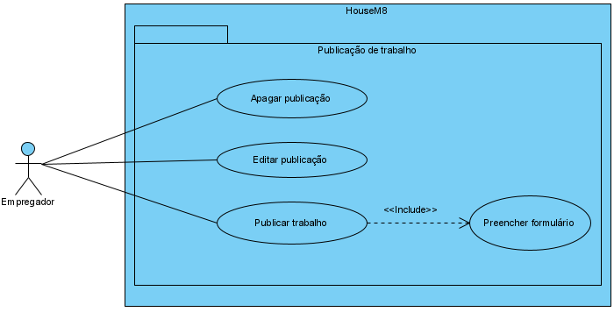

Figura 49- Diagrama use case de publicação de trabalho

### - Descrição e prioridade

Esta funcionalidade é uma das funcionalidades core do trabalho que vai permitir o fluxo de procura de trabalhos, isto é, a procura de trabalhos só vai ser possível com a publicação dos mesmos. Antes de publicar um trabalho é necessário preencher um formulário com vários campos (descrição, tipo de negociação, etc..). Deverá de ser possível o utilizador editar e apagar os mesmos.

**Prioridade:** Alta (9).

**Penalidade:** Alta (9).

**Risco:** Alto (9).

### - Sequência de Ações

|  |  |
| --- | --- |
| **Nome do caso de uso** | **Publicação de emprego** |
| **Atores** | Empregador |
| **Pré-Condições** | O empregador tem de efetuar o login;  Só um utilizador com o estatuto de empregador pode efetuar esta ação; |
| **Fluxo Básico** | 1. O use case começa quando o utilizador seleciona a opção de criar trabalhos, no menu de trabalhos do seu perfil; 2. De seguida aparece um formulário para o utilizador preencher; 3. O utilizador quando acabar de preencher o formulário, clica na opção de publicar, e este fica visível na sua categoria; |
| **Pós-Condições** | O trabalho publicado fica disponível no menu para caso necessite de ser editado ou mais tarde removido; |

|  |  |
| --- | --- |
| **Nome do caso de uso** | **Publicação de emprego** |
| **Atores** | Empregador |
| **Pré-Condições** | O empregador tem de efetuar o login;  Só um utilizador com o estatuto de empregador pode efetuar esta ação; |
| **Fluxo Básico** | 1. O use case começa quando o utilizador seleciona um trabalho do menu de trabalhos criados, e clica na opção de editar; 2. De seguida aparece o formulário preenchido aquando a criação do trabalho para ser modificado; 3. Quando o utilizador modificar o que seja, este clica na opção de guardar alterações; |
| **Pós-Condições** | O trabalho tem de aparecer com os seus detalhes atualizados; |

|  |  |
| --- | --- |
| **Nome do caso de uso** | **Publicação de emprego** |
| **Atores** | Empregador |
| **Pré-Condições** | O empregador tem de efetuar o login;  Só um utilizador com o estatuto de empregador pode efetuar esta ação; |
| **Fluxo Básico** | 1. O use case começa quando o utilizador seleciona um trabalho do menu de trabalhos criados, e clica na opção de remover; 2. De seguida aparece uma janela de confirmação de remoção do trabalho; 3. O utilizador clica em confirmar, e o trabalho é removido do sistema; |
| **Pós-Condições** | O trabalho tem de estar apagado; |

### - Requisitos Funcionais

**REQ-4.1:**

**Categoria:** Publicação de emprego.

**ID:** REQ4.1

**Nome do requisito:** Publicar trabalho

**Prioridade:** Essencial.

**Estado:** Fixo.

**Restrições:** O empregador tem de ter sessão iniciada e tem de ser o único com permissões relativas a este requisito.

**Descrição:** Opção que está presente no menu de trabalhos do perfil do utilizador, que permite a criação e publicação de trabalhos no sistema, ficando estes disponíveis para serem consultados por trabalhadores/Mates interessados.

**Verificação:** Esta funcionalidade só pode ser usada por empregadores. O empregador clica na opção de criar o trabalho, preenche o formulário, e depois tem de conseguir publicar o trabalho e este tem de estar visível para os mates.

**REQ-4.2:**

**Categoria:** Publicação de emprego.

**ID:** REQ4.2

**Nome do requisito:** Preencher formulário

**Prioridade:** Essencial.

**Estado:** Fixo.

**Restrições:** O empregador tem de ter sessão iniciada e tem de ser o único com permissões relativas a este requisito. O empregador também tem de clicar na opção de criar trabalho para que o formulário apareça.

**Descrição:** Formulário que aparece quando o utilizador carrega na opção de criar o trabalho. Este formulário contém dados relativamente ao trabalho nomeadamente o preço disposto a pagar, a categoria de trabalho, um título, uma descrição, estado, uma ou mais fotografias, a localização do empregador. Deve também de conter uma opção de negociação relativamente a preço, pois o empregador pode estar disponível a negociação.

**Verificação:** Esta funcionalidade só pode ser usada por empregadores. Quando o trabalho for publicado, toda a informação escrita no formulário tem de aparecer.

**REQ-4.3:**

**Categoria:** Publicação de emprego.

**ID:** REQ4.3

**Nome do requisito:** Editar publicação

**Prioridade:** Essencial.

**Estado:** Fixo.

**Restrições:** O empregador tem de ter sessão iniciada e tem de ser o único com permissões relativas a este requisito.

**Descrição:** Opção de edição do formulário para caso este tenha de sofrer alterações, quer relativamente a detalhes, ou por engano ao escrever informação no formulário.

**Verificação:** Esta funcionalidade só pode ser usada por empregadores. Quando a edição for guardada, toda a informação rescrita no formulário tem de aparecer.

**REQ-4.4:**

**Categoria:** Publicação de emprego.

**ID:** REQ4.4

**Nome do requisito:** Remover publicação

**Prioridade:** Essencial.

**Estado:** Fixo.

**Restrições:** O empregador tem de ter sessão iniciada e tem de ser o único com permissões relativas a este requisito.

**Descrição:** Opção de remoção da publicação, para quando o trabalho fique realizado, para o caso de o empregador não necessitar mais do trabalho, ou sempre que desejar remover a publicação por outro motivo.

**Verificação:** Esta funcionalidade só pode ser usada por empregadores. Quando a remoção for efetuada, o trabalho não pode existir mais no sistema.

## Pesquisa de trabalho

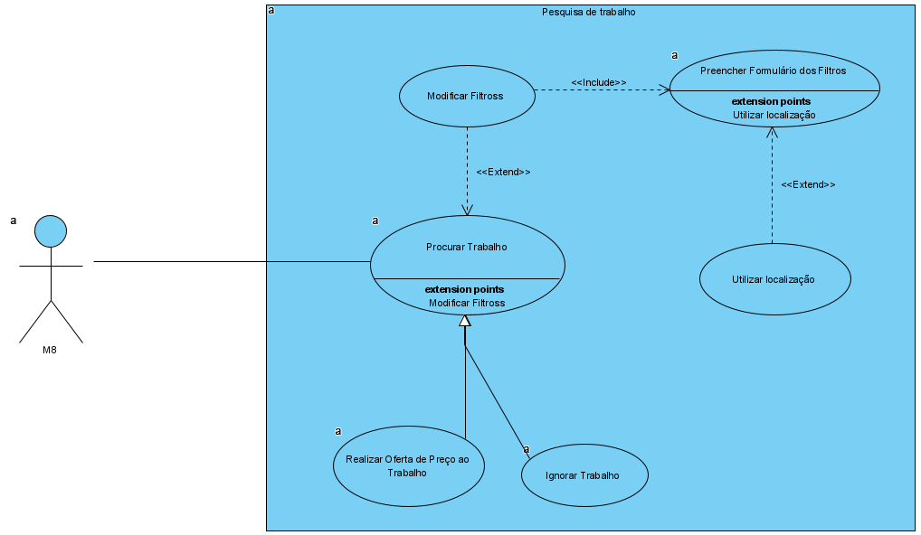

Figura 50- Diagrama de Use Cases para Pesquisa de Trabalho

### - Descrição e Prioridade

Esta funcionalidade tem como objetivo o Mate poder realizar a procura de trabalhos/serviços. Como tal, esta funcionalidade é de extrema importância pois é uma funcionalidade básica do aplicativo.

**Prioridade:** Alta (9)

**Penalidade:** Alta (9)

**Risco:** Médio (5)

### - Sequência de Ações

|  |  |
| --- | --- |
| **Nome do caso de uso** | **Procurar Trabalho** |
| **Atores** | Mate; |
| **Pré-Condições** | O Mate tem de realizar primeiro o login, e só o Mate pode fazer a operação. |
| **Fluxo Básico** | 1- O use case começa quando o Mate seleciona o menu de pesquisa, e neste momento é fornecida a possibilidade de deixar os filtros default, baseado no seu formulário de inscrição, ou alterar os mesmos.  2- Após a escolha de filtros, serão apresentadas ofertas de trabalhos/serviços a realizar.  3- Ao realizar um swip left, poderá ignorar o trabalho, sendo este retirado das recomendações para o mesmo. |
| **Extensões de Caso de Uso** | Modificar os Filtros  Utilizar Localização |
| **Pós-Condições** | As recomendações atuais com as quais o Mate já interagiu serão marcadas como vistas, não aparecendo mais no seu feed. |

|  |  |
| --- | --- |
| **Nome do caso de uso** | **Procurar Trabalho** |
| **Atores** | Mate; |
| **Pré-Condições** | O Mate tem de realizar primeiro o login, e só o Mate pode fazer a operação. |
| **Fluxo Básico** | 1- O use case começa quando o Mate seleciona o menu de pesquisa, e neste momento é fornecida a possibilidade de deixar os filtros default, baseado no seu formulário de inscrição, ou alterar os mesmos.  2- Após a escolha de filtros serão apresentadas ofertas de trabalhos/serviços a realizar.  3- Ao realizar um swip right, poderá fazer uma oferta de preço para a tarefa em questão. |
| **Extensões de Caso de Uso** | Modificar os Filtros  Utilizar Localização |
| **Pós-Condições** | As recomendações atuais com as quais o Mate já interagiu serão marcadas como vistas, não aparecendo mais no seu feed. |

### - Requisitos Funcionais

**REQ-5.1:**

**Categoria:** Pesquisa de Trabalho

**Nome:** Procurar Trabalho

**ID:** REQ5.1

**Descrição:** Menu onde serão apresentadas ofertas de trabalhos/serviços. Neste menu, o Mate poderá tanto ignorar como realizar ofertas de preço aos trabalhos/serviços apresentados. Estará disponível uma breve descrição do trabalho, algumas fotos e o rating do Empregador que procura a realização do trabalho/serviço.

**Prioridade:** Essencial

**Estado:** Fixo

**Restrições:** O Mate tem de ter a sua sessão iniciada e só deverão aparecer resultados de acordo com os filtros.

**Verificações:** Esta secção só estará disponível para Utilizadores com estatuto de Mate.

**REQ-5.2:**

**Categoria:** Pesquisa de Trabalho

**Nome:** Modificar Filtros

**ID:** REQ5.2

**Descrição:** Fornecer a possibilidade de alterar os filtros para a pesquisa do trabalho, alterando o que vem por defeito do perfil do Mate. Isto permitiria alterar a área do trabalho/serviço a realizar, como localização e distância. Também seria possível escolher mostrar só trabalhos de empregadores que tenham um rating específico.

**Prioridade:** Essencial

**Estado:** Fixo

**Restrições:** O Mate tem de ter a sua sessão iniciada.

**Verificações:** Esta secção só estará disponível para Utilizadores com estatuto de Mate.

**REQ-5.3:**

**Categoria:** Pesquisa de Trabalho

**Nome:** Ignorar Trabalho

**ID:** REQ5.3

**Descrição:** Ao realizar um swipe left numa das ofertas de trabalho/serviço, estas devem ser marcadas como vistas e ignoradas, sendo que não aparecem mais no feed.

**Prioridade:** Essencial

**Estado:** Fixo

**Restrições:** O Mate tem de ter a sua sessão iniciada.

**Verificações:** Esta secção só estará disponível para Utilizadores com estatuto de Mate.

**REQ-5.4:**

**Categoria:** Pesquisa de Trabalho

**Nome:** Realizar oferta de preço ao Trabalho

**ID:** REQ5.4

**Descrição:** Ao realizar swipe right numa das ofertas de trabalho/serviço o Mate poderá indicar um valor para a realização do serviço. Isto resultará num envio de uma mensagem para o Empregador com o preço indicado. Esta oferta também desaparecerá do feed pois já foi realiza a oferta.

**Prioridade:** Essencial

**Estado:** Fixo

**Restrições:** O Mate tem de ter a sua sessão iniciada.

**Verificações:** Esta secção só estará disponível para Utilizadores com estatuto de Mate.

**REQ-5.5:**

**Categoria:** Pesquisa de Trabalho

**Nome:** Utilização da Localização

**ID:** REQ5.5

**Descrição:** Permitir o uso da localização do telemóvel para ajudar a preencher os filtros de distância máximo do trabalho.

**Prioridade:** Essencial

**Estado:** Fixo

**Restrições:** O Mate tem de ter a sua sessão iniciada.

**Verificações:** Esta secção só estará disponível para Utilizadores com estatuto de Mate.

## Chat

Figura 7– Diagrama de Use Case para Chat de Negociação

### - Descrição e Prioridade

Esta funcionalidade tem como objetivo o Mate/Empregador poder chegar a um acordo de preço para o trabalho em questão. também serve para confirmação de reserva de um trabalho/trabalhador.

**Prioridade**: Alta (9)

**Penalidade:** Alta (9)

**Risco:** Médio (5)

### - Sequência de Ações

|  |  |
| --- | --- |
| **Nome do caso de uso** | ***"Match”* de Trabalho** |
| **Atores** | Empregador |
| **Pré-Condições** | Swipe up de trabalho específico e ser cliente empregador. |
| **Fluxo Básico** | 1- O use case começa quando o Empregador utiliza o gesto “Swipe Right” para requisitar um trabalho.  2- O empregador pode recusar ou pedir outra data mais conveniente. No caso de aceitar deve pagar o serviço. |
| **Extensões de Caso de Uso** | Pagar serviço  Utilizar Localização |
| **Pós-Condições** | Para que o trabalho fique agendado deve ser feito o pagamento. |

### - Requisitos Funcionais

**REQ-6.1:**

**Categoria:** Negociação

**Nome:** Chat de Negociação

**ID:** REQ6.1

**Descrição:** Funcionalidade que permite a comunicação entre as duas partes interessadas num serviço na forma de chat b2b.

**Prioridade:** Essencial

**Estado:** Fixo

**Restrições:** O Mate e o Cliente têm de ter a sua sessão iniciada.

**Verificações:** Esta funcionalidade só está disponível depois de um *“Match”* ou preço de leilão aceite.

**REQ-6.2:**

**Categoria:** Negociação

**Nome:** Negociação de Trabalho

**ID:** REQ6.2

**Descrição:** Funcionalidade implementada no chat para que o empregador possa adicionar data de realização de trabalho a ser aceite pelo cliente.

**Prioridade:** Essencial

**Estado:** Fixo

**Restrições:** O Mate tem de ter a sua sessão iniciada.

**Verificações:** Esta secção só estará disponível para Utilizadores com estatuto de Mate.

## Pagamentos

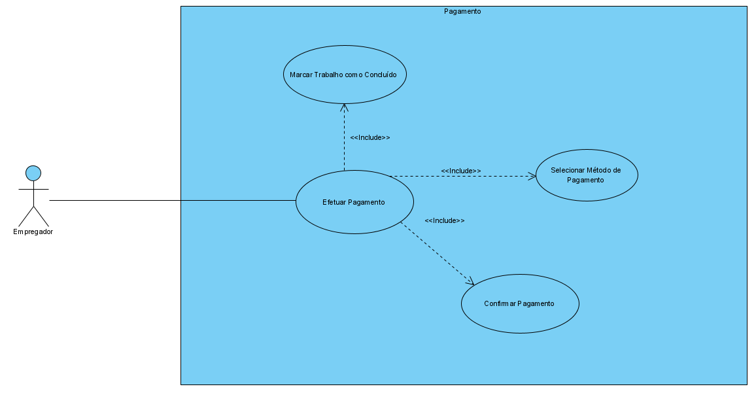

Figura 51- Diagrama de Use Cases para o Sistema de Pagamentos

### - Descrição e Prioridade

Esta funcionalidade tem como objetivo o Empregador poder realizar o pagamento de trabalhos/serviços após a conclusão do mesmo pelo Mate. Como tal, esta funcionalidade é de extrema importância pois é uma funcionalidade básica do aplicativo.

**Prioridade:** Alta (9)

**Penalidade:** Alta (9)

**Risco:** Baixo (3)

### - Sequência de Ações

|  |  |
| --- | --- |
| **Nome do caso de uso** | **Pagamento** |
| **Atores** | Empregador; |
| **Pré-Condições** | O Mate tem de marcar o trabalho como concluído. |
| **Fluxo Básico** | 1- O use case começa quando o Empregador marca o trabalho como concluído para efetuar o pagamento.  2- Após marcar o trabalho como concluído poderá escolher o método de pagamento desejado.  3- Depois de inserir todos os detalhes do pagamento, poderá confirmar o mesmo para prosseguir. |
| **Pós-Condições** | O pagamento é executado e o trabalho é marcado como concluído. |

### 4.7.3 - Requisitos Funcionais

**REQ-7.1:**

**Categoria**: Pagamento

**Nome:** Marcar trabalho como concluído

**ID:** REQ7.1

**Descrição:** Após o Mate concluir o trabalho, o Empregador deverá poder marcar o trabalho como concluído para conseguir efetuar o pagamento.

**Prioridade:** Essencial

**Estado:** Fixo

**Restrições:** O Empregador tem de ter a sua sessão iniciada e ter um trabalho em progresso. O Mate tem de concluir o trabalho.

**Verificações:** Esta secção só estará disponível para Empregadores.

**REQ-7.2:**

**Categoria:** Pagamento

**Nome:** Efetuar o Pagamento

**ID:** REQ7.2

**Descrição:** Após a conclusão do trabalho confirmada por ambas as partes, o Empregador poderá selecionar o método desejado de pagamentos e confirmar o mesmo após inserir os seus dados.

**Prioridade:** Essencial

**Estado:** Fixo

**Restrições:** O Empregador tem de ter a sua sessão iniciada e ter um trabalho iniciado. O Empregador e o Mate têm de marcar o trabalho como concluído.

**Verificações:** Esta secção só estará disponível para Empregadores.

## Avaliações

Figure 2 - Use case Avaliações

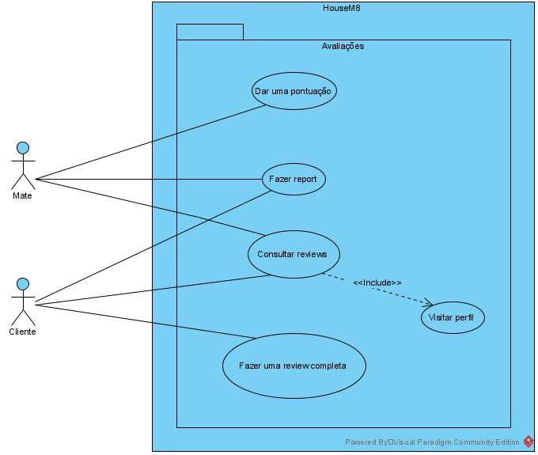Nesta secção iremos encontrar os vários cenários de interação do utilizador com o sistema para as avaliações por parte do Empregador e do mate. Ambos os utilizadores podem dar uma pontuação/review e consultá-las mais tarde.

### - Descrição e prioridade

O Empregador poderá comentar e dar uma pontuação ao mate (de 1 a 5 estrelas). Esses comentários ficam fixados na conta do mate, tendo em conta as tarefas que faz. Dependendo da média da pontuação do trabalhador, este se tiver uma boa média, irá ser recompensado com mais procura de trabalho, ou seja, quando um Empregador for à procura de um trabalho, o mate irá aparecer mais vezes nos anúncios. Caso tenha uma média negativa e não corresponder às expetativas do Empregador, o mesmo pode dar uma pontuação negativa e até fazer *report*. Caso o mate tenha um determinado número de *reports,* o mesmo pode ser banido de fazer um tipo de trabalho (imaginando que tem uma má nota e muitos reports sobre jardinagem, o mesmo pode ser ficar proibido de fazer mais jardinagem por não corresponder às expetativas). Caso não corresponda às expetativas em geral (em vários trabalhos) e dependendo do número de reports e avaliações negativas, o administrador pode banir permanentemente ou temporalmente o mate.

Irá também ser desenvolvido um sistema de ranking para o mate, espelhando a sua contribuição para a aplicação dependendo do sucesso que tenha no seu trabalho (os rankings podem ser: Mate, Super Mate, Hyper Mate e King Mate). O empregador pode filtrar a procura de trabalho por ranking.

O Empregador também pode dar uma gorjeta ao mate, tendo uma opção para o fazer.

O mate também pode classificar o Empregador (se o mesmo foi atencioso e acolhedor) para manter o bom funcionamento da app. Dependendo da classificação e contribuição do Empregador para a aplicação, o mesmo pode receber vales de desconto, portes de deslocamento do mate sem qualquer custo, ou outro tipo de presente como forma de recompensa.

O foco das avaliações passa por manter a aplicação no seu mais alto nível e disponibilizar serviços de qualidade, suprimindo ao máximo as pessoas que contribuem de forma negativa para o funcionamento da mesma (que tanto podem ser empregadores como trabalhadores).

**Prioridade:** Média (4)

**Penalidade:** Média (5)

**Risco:** Baixo (3)

### - Sequência de ações

|  |  |
| --- | --- |
| **Nome do caso de uso** | **Fazer uma review completa** |
| **Atores** | Empregador |
| **Pré-Condições** | 1. O ator é um Empregador registado na plataforma  2. O trabalho terá que estar totalmente realizado para fazer a review |
| **Fluxo Básico** | 1. O Empregador faz o login no sistema  2. O Empregador escolhe a opção para adicionar a review  3. O Empregador é guiado pelo sistema para o preenchimento do questionário da review  4. O sistema reconhece que a review foi adicionada.  5. O Empregador pode sair ou continuar a navegar na aplicação |
| **Pós-Condições** | A review é adicionada com sucesso |

|  |  |
| --- | --- |
| **Nome do caso de uso** | **Dar uma pontuação** |
| **Atores** | Mate |
| **Pré-Condições** | 1. O ator é um trabalhador registado na plataforma  2. O trabalho terá que estar totalmente realizado para dar a pontuação |
| **Fluxo Básico** | 1. O mate faz o login no sistema  2. O mate escolhe a opção para adicionar uma pontuação ao Empregador.  3. O mate é guiado pelo sistema para o preenchimento do questionário da pontuação  4. O sistema reconhece que a pontuação foi adicionada  5. O mate pode sair ou continuar a navegar na aplicação |
| **Pós-Condições** | A avaliação é adicionada com sucesso |

|  |  |
| --- | --- |
| **Nome do caso de uso** | **Fazer report** |
| **Atores** | Mate, Empregador |
| **Pré-Condições** | 1. O ator é um utilizador registado na plataforma  2. Ambos podem fazer report durante ou depois de um trabalho |
| **Fluxo Básico** | 1. O utilizador faz o login no sistema  2. O utilizador carrega no trabalho que pretende dar report (pode ir ao perfil ou ao seu menu de trabalhos), ou até mesmo após uma review/avaliação  3. O utilizador escolhe a opção para fazer o report  4. O utilizador é guiado pelo sistema para o preenchimento do questionário do report  5. O sistema reconhece que o report foi adicionado  6. O utilizador pode sair ou continuar a navegar na aplicação |
| **Pós-Condições** | O report é adicionado com sucesso |

|  |  |
| --- | --- |
| **Nome do caso de uso** | **Consultar reviews** |
| **Atores** | Mate, Empregador |
| **Pré-Condições** | 1. O ator é um utilizador registado na plataforma  2. Ambos podem fazer consultar as *reviews.* |
| **Fluxo Básico** | 1. O utilizador faz o login no sistema  2. O utilizador visita o perfil para a consulta das *reviews*  3. O utilizador pode sair ou continuar a navegar na aplicação |
| **Pós-Condições** | N/A |

### - Requisitos funcionais

**REQ-8.1**

**Categoria:** Avaliações

**ID:** REQ8.1

**Nome do requisito:** Fazer uma review completa

**Descrição:** O Empregador irá comentar o trabalho que foi feito por parte do

trabalhador e dar uma pontuação ao mesmo (de 1 a 5 estrelas).

**Prioridade:** Alta

**Estado:** Fechada

**Restrições:** Quem irá fazer uma review completa é o Empregador

**Verificação:** Para fazer o review do trabalho, o utilizador tem de ter o login

feito e o trabalho tem de estar completo, ou seja, o mate já terá de ter feito o trabalho.

**REQ-8.2**

**Categoria:** Avaliações

**ID:** REQ8.2

**Nome do requisito:** Dar uma pontuação

**Descrição:** Depois de acabar o trabalho, o mate dá uma pontuação de 1 a 5

estrelas ao Empregador, para avaliar se o mesmo foi atencioso e acolhedor para manter o bom funcionamento da app.

**Prioridade:** Normal

**Estado:** Fechado

**Restrições:** Quem irá fazer esta pontuação é o mate

**Verificação:** Para fazer a pontuação, o utilizador tem que ter o login feito e

o trabalho tem de estar completo, ou seja, o mate já terá que ter feito o trabalho.

**REQ-8.3**

**Categoria:** Avaliações

**ID:** REQ8.3

**Nome do requisito:** Fazer report/denúncia

**Descrição:** É necessário que haja um sistema de report em que ambos os

utilizadores (Empregador e mate) possam reportar algum acontecimento. Isto servirá para manter um bom funcionamento da aplicação.

**Prioridade:** Alta

**Estado:** Fechado

**Restrições:** Ambos os utilizadores podem fazer report. Os reports para

cada tipo de utilizador poderá ser diferente.

**Verificação:** Ambos os utilizadores têm que ter o login feito. O Empregador

terá de selecionar o mate para fazer o report. Já o trabalhador pode reportar o Empregador para qual realizou ou irá realizar o trabalho.

**REQ-8.4**

**Categoria:** Avaliações

**ID:** REQ8.4

**Nome do requisito:** Consultar reviews

**Descrição:** O sistema terá de ser capaz de disponibilizar as reviews para

ambos os utilizadores verem. Isto pode servir como forma de o Empregador avaliar um potencial mate para fazer um trabalho para si. Para o mate, pode servir como críticas construtivas com vista a melhorar o seu trabalho.

**Prioridade:** Alta

**Estado:** Fechado

**Restrições:** Ambos os utilizadores podem consultar as reviews

**Verificação:** Ambos os utilizadores têm de ter o login feito. O Empregador

terá de selecionar o mate e consultar as suas reviews através do seu perfil. Já o mate basta aceder ao seu perfil e consegue ver as reviews que os empregadores lhe fizeram.

Appendix A: Glossário

Cliente – Utilizador do sistema que pode ser empregador ou trabalhador.

Empregador – Utiliador do sistema que publica trabalhos e que requisite trabalhadores.

Trabalhador/mate – Utilizador do Sistema que procura e realiza trabalhos.